**目 录**

1.习近平在山东考察时强调 以进一步全面深化改革为动力 奋力谱写中国式现代化山东篇章 1

2.习近平对学校思政课建设作出重要指示 5

3.习近平在中共中央政治局第十四次集体学习时强调 促进高质量充分就业 不断增强广大劳动者的获得感幸福感安全感 8

4.习近平总书记关于社会主义生态文明建设的重要论述（2024年） 11

5.《中国共产党纪律处分条例》第8-11章、附则 15

6.抓好党纪学习教育 习近平总书记提出这些要求 16

7.《中国共产党党员网络行为规定》 20

8.习近平总书记关于民族和宗教工作的重要论述（节选） 24

9.习近平在中央统战工作会议上强调 促进海内外中华儿女团结奋斗 为中华民族伟大复兴汇聚伟力 33

10.习近平在中央民族工作会议上强调以铸牢中华民族共同体意识为主线推动新时代党的民族工作高质量发展 38

11.习近平在全国宗教工作会议上强调 坚持我国宗教中国化方向 积极引导宗教与社会主义社会相适应 45

12.习近平总书记对档案工作作出重要指示批示（摘选） 49

13.《中华人民共和国档案法实施条例》 51

14.专家解读｜数据安全治理的中国智慧 64

【资料一】来源：新华社2024年5月24日

习近平在山东考察时强调

以进一步全面深化改革为动力

奋力谱写中国式现代化山东篇章

新华社济南5月24日电 中共中央总书记、国家主席、中央军委主席习近平近日在山东考察时强调，山东要在全国发展大局中定好位、挑大梁，完整准确全面贯彻新发展理念，以进一步全面深化改革为动力，继续在服务和融入新发展格局上走在前、在增强经济社会发展创新力上走在前、在推动黄河流域生态保护和高质量发展上走在前，加快建设绿色低碳高质量发展先行区，打造高水平对外开放新高地，奋力谱写中国式现代化山东篇章。

5月22日至24日，习近平在山东省委书记林武和省长周乃翔陪同下，先后来到日照、济南等地进行调研。

22日下午，习近平首先来到日照港考察。日照港是重要的能源和大宗原材料中转基地，近年来推进智慧化、绿色化建设，建成顺岸开放式全自动化集装箱码头。习近平听取山东省港口发展建设和日照港规划布局等情况介绍，并察看全自动化集装箱码头作业场景。他说，日照港是改革开放后新建的港口，近年来推进科技创新，将传统港口改造升级为现代化港口，不仅货物吞吐量跻身全国前列，还积累了通过传统产业改造升级发展新质生产力的经验，值得肯定。习近平亲切慰问港口科技工作者、运营人员、航运人员，希望大家再接再厉、继续奋斗，推动日照港管理运营更上一层楼。

随后，习近平考察了日照市阳光海岸绿道。近年来，日照市对沿海裸露场地及岸线破损处进行生态修复，建成约28公里的阳光海岸绿道，为市民和游客提供了运动休闲好去处。习近平听取绿道整体建设情况介绍，察看修复治理后的海岸线生态环境，了解当地升级文旅产业、提升人民生活品质的做法和成效，并不时同市民和游客亲切交流。他指出，建设绿道应市民所需，是得民心之事。推进中国式现代化，就是要让人民群众的生活越来越好。生态环境好，老百姓就多了一份实实在在的幸福感。大家要一起动手，共同建设和呵护美好家园。

24日上午，习近平在济南市听取了山东省委和省政府工作汇报，对山东各项工作取得的成绩给予肯定。

习近平指出，山东在推进科技创新与产业创新深度融合、发展新质生产力、完善现代化产业体系上大有可为。要着眼国家战略需求，统筹推进传统产业改造提升、新兴产业培育壮大、未来产业超前布局，全面释放实体经济和数字经济融合效能，因地制宜发展新质生产力。要大力推动发展方式绿色低碳转型，推进绿色环保科技创新和产业发展。要深度对接区域协调发展战略，努力成为北方地区经济重要增长极。要发挥海洋资源丰富的得天独厚优势，经略海洋、向海图强，打造世界级海洋港口群，打造现代海洋经济发展高地。

习近平强调，山东要在进一步全面深化改革、推进高水平对外开放上勇争先。要聚焦推进中国式现代化，在解决制约高质量发展的突出矛盾上下功夫，在完善制度、健全机制、激发活力、增添动力上用实劲。要积极构建国际物流大通道，大力推动自由贸易区联动创新，建设好制度型开放示范区，深度融入高质量共建“一带一路”，精心打造重大国际交流合作高能级平台，努力成为畅通国内国际双循环的重要节点。

习近平指出，山东是农业大省、粮食大省，在保障国家粮食安全方面责任重大。要深化城乡融合发展，全面推进乡村振兴，提高村庄规划编制质量和实效，大力发展现代农业，积极发展乡村特色产业和农产品加工业，延长产业链、提升价值链。推进高标准农田建设，推动实现粮食增产提质，建设更高水平的“齐鲁粮仓”。要巩固拓展脱贫攻坚成果，拓宽共同富裕路径，推动农业增效益、农民增收入、农村增活力。要坚持和发展新时代“枫桥经验”，坚持以党建引领基层治理，提高基层党组织领导基层治理能力，提升农村公共服务水平，巩固农村和谐稳定、群众安居乐业的良好局面。

习近平强调，山东要担负起新时代的文化使命，在推动文化繁荣、建设文化强国、建设中华民族现代文明上积极作为。要坚定文化自信，深入挖掘中华优秀传统文化精华，坚持创造性转化、创新性发展，以国际孔子文化节等为载体深化文明交流互鉴，提升中华文化影响力。要保护和运用好红色资源，大力弘扬沂蒙精神，推动红色基因代代相传。要广泛践行社会主义核心价值观，持续深化城乡精神文明建设，抓好农村移风易俗，让现代文明理念在乡村深深扎根。要繁荣发展文化事业和文化产业，创新实施文化惠民工程，大力推进文化数字化，让社会主义先进文化为经济发展增动能增效益、为旅游休闲增内涵增魅力、为城乡社会增正气增活力。

习近平指出，推进中国式现代化，必须坚持党的领导、抓好党的建设。正在全党开展的党纪学习教育是今年党建工作的重点任务，各级党组织要精心组织、扎实推动、务求实效。要加强警示教育，抓好以案促学、以案说纪，让心存敬畏、手握戒尺真正成为日常自觉。要引导党员、干部全面理解和执行党的纪律，在遵规守纪前提下，安心工作、放手干事、锐意进取、积极作为，创造不负人民、不负时代的业绩。要以党纪学习教育为契机，持续深化整治形式主义为基层减负，为基层干部干事创业营造良好环境。

习近平强调，各级党委和政府要统筹发展和安全，扎实抓好中小金融机构、地方政府债务、房地产等重点领域风险防控和化解工作，落细落实安全生产责任，及早预防可能出现的洪涝等灾害，全面加强各领域安全风险隐患排查整治，切实防患于未然，守住安全底线。

中共中央政治局常委、中央办公厅主任蔡奇陪同考察。

李干杰、何立峰及中央和国家机关有关部门负责同志陪同考察。

5月23日上午，习近平在济南亲切接见驻济南部队上校以上领导干部，代表党中央和中央军委向驻济南部队全体官兵致以诚挚问候，并同大家合影留念。张又侠陪同接见。

【资料二】来源：新华社2024年5月11日

习近平对学校思政课建设作出重要指示强调

不断开创新时代思政教育新局面

努力培养更多让党放心爱国奉献担当民族复兴重任的时代新人

丁薛祥出席新时代学校思政课建设推进会并讲话

新华社北京5月11日电 中共中央总书记、国家主席、中央军委主席习近平近日对学校思政课建设作出重要指示指出，党的十八大以来，党中央始终坚持把学校思政课建设放在教育工作的重要位置，党对思政课建设的领导全面加强，各级各类学校社会主义办学方向更加鲜明，思政课教师乐教善教、潜心育人的信心底气更足，广大青少年学生“四个自信”明显增强、精神面貌奋发昂扬，思政课发展环境和整体生态发生全局性、根本性转变。

习近平强调，新时代新征程上，思政课建设面临新形势新任务，必须有新气象新作为。要坚持以新时代中国特色社会主义思想为指导，全面贯彻党的教育方针，落实立德树人根本任务，坚持思政课建设与党的创新理论武装同步推进，构建以新时代中国特色社会主义思想为核心内容的课程教材体系，深入推进大中小学思想政治教育一体化建设。要始终坚持马克思主义指导地位，以中国特色社会主义取得的举世瞩目成就为内容支撑，以中华优秀传统文化、革命文化和社会主义先进文化为力量根基，把道理讲深讲透讲活，守正创新推动思政课建设内涵式发展，不断提高思政课的针对性和吸引力。要着力建设一支政治强、情怀深、思维新、视野广、自律严、人格正的思政课教师队伍。

习近平强调，各级党委（党组）要把思政课建设摆上重要议程，各级各类学校要自觉担起主体责任，不断开创新时代思政教育新局面，努力培养更多让党放心、爱国奉献、担当民族复兴重任的时代新人。

新时代学校思政课建设推进会5月11日在京召开。会上传达了习近平重要指示。中共中央政治局常委、国务院副总理丁薛祥出席会议并讲话。

丁薛祥在讲话中指出，要深入学习贯彻习近平总书记重要指示精神，牢牢把握教育的政治属性、战略属性、民生属性，把思政课建设作为党领导教育工作的重中之重，以新时代党的创新理论为引领，立足新时代伟大实践，不断推动思政课改革创新，确保党的事业和社会主义现代化强国建设后继有人。

丁薛祥强调，要紧扣新时代新征程教育使命，坚持思政课建设与党的创新理论武装同步推进，不断开创新时代思政教育新局面。加快构建以习近平新时代中国特色社会主义思想为核心内容的课程教材体系，推动党的创新理论最新成果入脑入心。充分发挥新时代伟大成就的教育激励作用，丰富思政课教学内容，讲好新时代故事，引导学生感悟党的创新理论的实践伟力。以“大思政课”拓展全面育人新格局，把思政小课堂和社会大课堂结合起来，推动学生更好了解国情民情，坚定理想信念。遵循教育规律，深入推进大中小学思想政治教育一体化建设，循序渐进、螺旋上升设计课程目标，贴近学生思想、学习和生活实际，让学生爱听爱学、听懂学会。加强思政课教师队伍建设，健全突出教学优先的评价体系，完善教师地位和待遇保障机制。各地各部门要扛起政治责任，狠抓工作落实，推动形成思政课建设的强大合力。

中央网信办、国家文物局、北京市、福建省、中国人民大学、复旦大学、东北师范大学附属中学、长沙市育英小学有关同志作交流发言。

李干杰、李书磊出席会议。

中央教育工作领导小组成员，各省区市和新疆生产建设兵团、中央和国家机关有关部门负责同志，优秀思政课教师代表等参加会议。

会前，丁薛祥到北京科技大学和北京市第一五九中学调研，了解思政课线上线下集体备课情况，听取思政课现场教学，与教师和学生交流。

【资料三】来源：新华社2024年5月28日

习近平在中共中央政治局第十四次集体学习时强调

促进高质量充分就业

不断增强广大劳动者的获得感幸福感安全感

新华社北京5月28日电 中共中央政治局5月27日下午就促进高质量充分就业进行第十四次集体学习。中共中央总书记习近平在主持学习时强调，促进高质量充分就业，是新时代新征程就业工作的新定位、新使命。要坚持以人民为中心的发展思想，全面贯彻劳动者自主就业、市场调节就业、政府促进就业和鼓励创业的方针，持续促进就业质的有效提升和量的合理增长，不断增强广大劳动者的获得感幸福感安全感，为以中国式现代化全面推进强国建设、民族复兴伟业提供有力支撑。

中国劳动和社会保障科学研究院院长莫荣研究员就这个问题进行讲解，提出工作建议。中央政治局的同志认真听取讲解，并进行了讨论。

习近平在听取讲解和讨论后发表了重要讲话。他指出，就业是最基本的民生，事关人民群众切身利益，事关经济社会健康发展，事关国家长治久安。党的十八大以来，党中央坚持把就业工作摆在治国理政的突出位置，强化就业优先政策，健全就业促进机制，有效应对各种压力挑战，城镇新增就业年均1300万人，为民生改善和经济发展提供了重要支撑。在实践中不断深化对新时代就业工作规律的认识，积累了许多经验。主要包括：坚持把就业作为民生之本；坚持实施就业优先战略；坚持依靠发展促进就业；坚持扩大就业容量和提升就业质量相结合；坚持突出抓好重点群体就业；坚持创业带动就业；坚持营造公平就业环境；坚持构建和谐劳动关系，等等。这些经验十分宝贵，要长期坚持并不断丰富发展。

习近平强调，要坚定不移贯彻新发展理念，更加自觉地把高质量充分就业作为经济社会发展的优先目标，使高质量发展的过程成为就业提质扩容的过程，提高发展的就业带动力。因地制宜发展新质生产力，改造提升传统产业，培育壮大新兴产业，布局建设未来产业，完善现代化产业体系，努力创造更多高质量就业岗位。支持发展吸纳就业能力强的产业和企业，稳定和扩大就业容量。根据经济社会发展新趋势和人民群众高品质生活新期待，大力发展新业态、新模式，积极挖掘、培育新的职业序列，开发新的就业增长点。强化重大政策、重大项目、重大生产力布局对就业影响的评估，推动财政、货币、投资、消费、产业、区域等政策与就业政策协调联动、同向发力，构建就业友好型发展方式。

习近平指出，要加快塑造素质优良、总量充裕、结构优化、分布合理的现代化人力资源，解决好人力资源供需不匹配这一结构性就业矛盾。适应新一轮科技革命和产业变革，科学研判人力资源发展趋势，统筹抓好教育、培训和就业，动态调整高等教育专业和资源结构布局，大力发展职业教育，健全终身职业技能培训制度。完善供需对接机制，力求做到人岗相适、用人所长、人尽其才，提升就业质量和稳定性。加强宣传教育，引导全社会牢固树立正确就业观，以择业新观念打开就业新天地。深入分析一些行业出现用工缺口的原因，从破解“有活没人干”入手，解决“有人没活干”的问题。

习近平强调，要完善重点群体就业支持政策。坚持把高校毕业生等青年群体就业作为重中之重，开发更多有利于发挥所学所长的就业岗位，鼓励青年投身重点领域、重点行业、城乡基层和中小微企业就业创业，拓宽市场化社会化就业渠道。结合推进新型城镇化和乡村全面振兴，坚持外出就业和就地就近就业并重，多措并举促进农民工就业，引导外出人才返乡、城市人才下乡创业。稳定脱贫人口务工规模和务工收入，防止因失业导致规模性返贫。加强对大龄、残疾、较长时间失业等就业困难群体的帮扶，统筹用好公益性岗位，确保零就业家庭动态清零。做好退役军人、妇女等群体就业工作。

习近平指出，要深化就业体制机制改革。完善就业公共服务制度，健全就业公共服务体系。完善创业带动就业保障制度，优化创业服务，提升创业质量。健全统一规范的人力资源市场体系，营造公平就业环境，使人人都有通过辛勤努力实现自身发展的机会。

习近平强调，要加强劳动者权益保障。健全劳动法律法规，规范新就业形态劳动基准，完善社会保障体系，维护劳动者合法权益。加强灵活就业和新就业形态劳动者权益保障，扩大职业伤害保障试点，及时总结经验、形成制度。加强市场监管和劳动保障监察执法，有效治理就业歧视、欠薪欠保、违法裁员等乱象。

习近平最后指出，各级党委和政府要把就业当作民生头等大事来抓，加强组织领导，健全制度机制，增强工作合力。要加快建构中国就业理论体系，有效提升我国在就业领域的国际话语权和影响力。

【资料四】来源：“学习强国”学习平台2024年6月3日

习近平总书记关于社会主义生态文明建设的重要论述

（2024年）

绿色发展是高质量发展的底色，新质生产力本身就是绿色生产力。我们必须加快发展方式绿色转型，助力碳达峰碳中和。要牢固树立和践行绿水青山就是金山银山的理念，坚定不移走生态优先、绿色发展之路。加快绿色科技创新和先进绿色技术推广应用，做强绿色制造业，发展绿色服务业，壮大绿色能源产业，发展绿色低碳产业和供应链，构建绿色低碳循环经济体系。持续优化支持绿色低碳发展的经济政策工具箱，发挥绿色金融的牵引作用，打造高效生态绿色产业集群。同时，在全社会大力倡导绿色健康生活方式。

——习近平2024年1月31日在二十届中央政治局第十一次集体学习时的讲话

促进经济社会发展全面绿色转型是解决资源环境生态问题的基础之策，要坚持全面转型、协同转型、创新转型、安全转型，以“双碳”工作为引领，协同推进降碳、减污、扩绿、增长，把绿色发展理念贯穿于经济社会发展全过程各方面。

——习近平2024年2月19日在中央全面深化改革委员会第四次会议上的讲话

广大环境资源界委员要在加强生态环境保护、以高水平保护支撑高质量发展上作出新贡献。要守牢国土空间开发保护底线，完善生态环境分区管控体系，夯实高质量发展的生态基础。全面准确落实精准治污、科学治污、依法治污方针，推动经济社会发展绿色化、低碳化，加强资源节约集约循环利用，拓展生态产品价值实现路径，积极稳妥推进碳达峰碳中和，为高质量发展注入新动能、塑造新优势。

——习近平2024年3月6日在看望参加全国政协十四届二次会议的民革、科技界、环境资源界委员并参加联组会时的讲话

要协同推进生态环境保护和绿色低碳发展，加快建设美丽中部。持续深入打好污染防治攻坚战，加强大江大河和重要湖泊生态环境系统治理、综合治理、协同治理，加快补齐城镇生活污水收集和处理设施短板。推进产业、能源、交通运输结构绿色低碳转型，加快培育壮大绿色低碳产业，加强资源节约集约循环利用。完善流域横向生态保护补偿机制和生态产品价值实现机制，推进产业生态化和生态产业化。

——习近平2024年3月20日在新时代推动中部地区崛起座谈会上的讲话

推进文化和旅游深度融合，守护好三湘大地的青山绿水、蓝天净土，把自然风光和人文风情转化为旅游业的持久魅力。

——习近平2024年3月18日至21日在湖南考察时的讲话

清明前后，神州大地处处生机盎然，正是植树的好时节。今天我们一起种树，就是要号召大家都行动起来，积极参与植树造林，人人争当绿色使者、生态先锋，为建设美丽中国增绿添彩，共同谱写人与自然和谐共生的中国式现代化新篇章。

——习近平2024年4月3日在参加首都义务植树活动时的讲话

广大青少年是祖国的未来，从小要积极参加劳动、植树造林，把绿色的种子种进心里，养成尊重自然、热爱自然的意识，勤奋学习、锻炼身体、茁壮成长，德智体美劳全面发展，努力成为国家栋梁。

——习近平2024年4月3日在参加首都义务植树活动时的讲话

今年是新中国植树节设立45周年。全国人民坚持植树造林，荒山披锦绣，沙漠变绿洲，成就举世瞩目。同时要看到，我国缺林少绿问题仍然突出，森林“宝库”作用发挥还不够充分。增绿就是增优势，植树就是植未来。要一茬接着一茬种，一代接着一代干，不断增厚我们的“绿色家底”。

——习近平2024年4月3日在参加首都义务植树活动时的讲话

绿化祖国要扩绿、兴绿、护绿并举。扩绿，就是要科学推进大规模国土绿化，适地适树、适时适法，种一棵活一棵、造一片成一片。兴绿，就是要注重质量效益，拓展绿水青山转化为金山银山的路径，推动森林“水库、钱库、粮库、碳库”更好联动，实现生态效益、经济效益、社会效益相统一。护绿，就是要加强林草资源保护，做好防灭火工作，深入开展重大隐患排查整治，守护好来之不易的绿化成果。三北地区是国土绿化的主战场，要把更多力量集中到“三北”工程建设上来，筑牢北疆绿色长城。

——习近平2024年4月3日在参加首都义务植树活动时的讲话

绿化祖国要人人尽责。要畅通群众参与渠道、创新尽责形式，发挥好林长制作用，把各方面力量调动起来，推动全民义务植树不断走深走实。

——习近平2024年4月3日在参加首都义务植树活动时的讲话

要坚持以高水平保护支撑高质量发展，筑牢国家生态安全屏障。优化国土空间开发保护格局，加强生态环境分区管控，加快推进重要生态系统保护和修复重大工程，打好“三北”工程三大标志性战役。强化生态资源保护，加强森林草原防灭火能力建设，深化重点区域、重点领域污染防治。大力推动传统产业节能降碳改造，有序推进煤炭清洁高效利用。完善生态产品价值实现机制和横向生态保护补偿机制。

——习近平2024年4月23日在新时代推动西部大开发座谈会上的讲话

大力推动绿色发展，建设美丽重庆，筑牢长江上游重要生态屏障。

——习近平2024年4月22日至24日在重庆考察时的讲话

建设绿道应市民所需，是得民心之事。推进中国式现代化，就是要让人民群众的生活越来越好。生态环境好，老百姓就多了一份实实在在的幸福感。大家要一起动手，共同建设和呵护美好家园。

——习近平2024年5月22日至24日在山东考察时的讲话

要大力推动发展方式绿色低碳转型，推进绿色环保科技创新和产业发展。

——习近平2024年5月22日至24日在山东考察时的讲话

【资料五】

《中国共产党纪律处分条例》第8-11章、附则

**学习参考链接：**中共中央印发《中国共产党纪律处分条例》

https://www.xuexi.cn/lgpage/detail/index.html?id=9401801122404623559&amp;item_id=9401801122404623559

【资料六】来源：共产党员网2024年5月29日

抓好党纪学习教育 习近平总书记提出这些要求

习近平总书记高度重视党纪学习教育，并多次发表重要讲话、作出重要指示，为推动党纪学习教育走深走实指明了着力方向、提供了重要遵循。

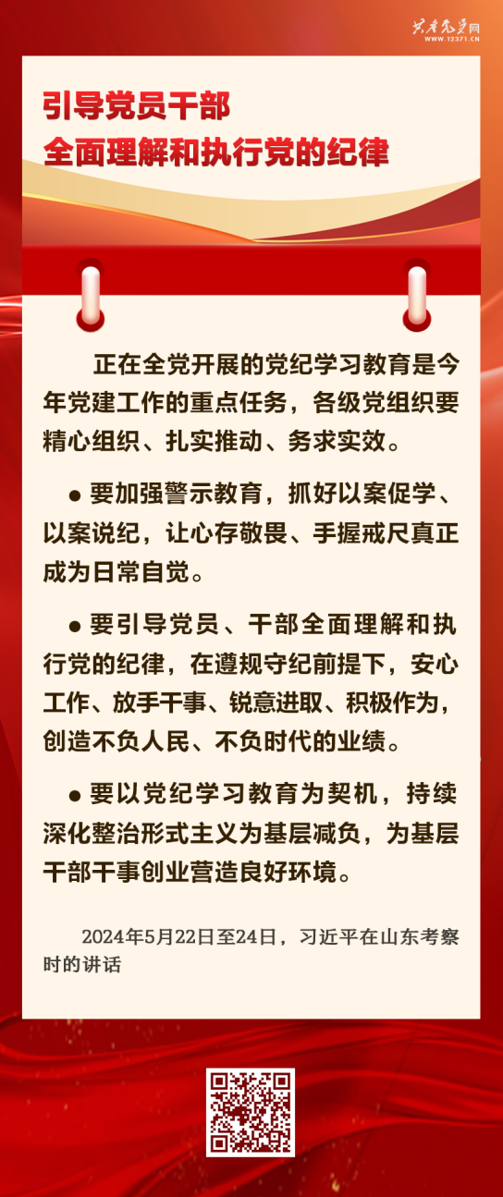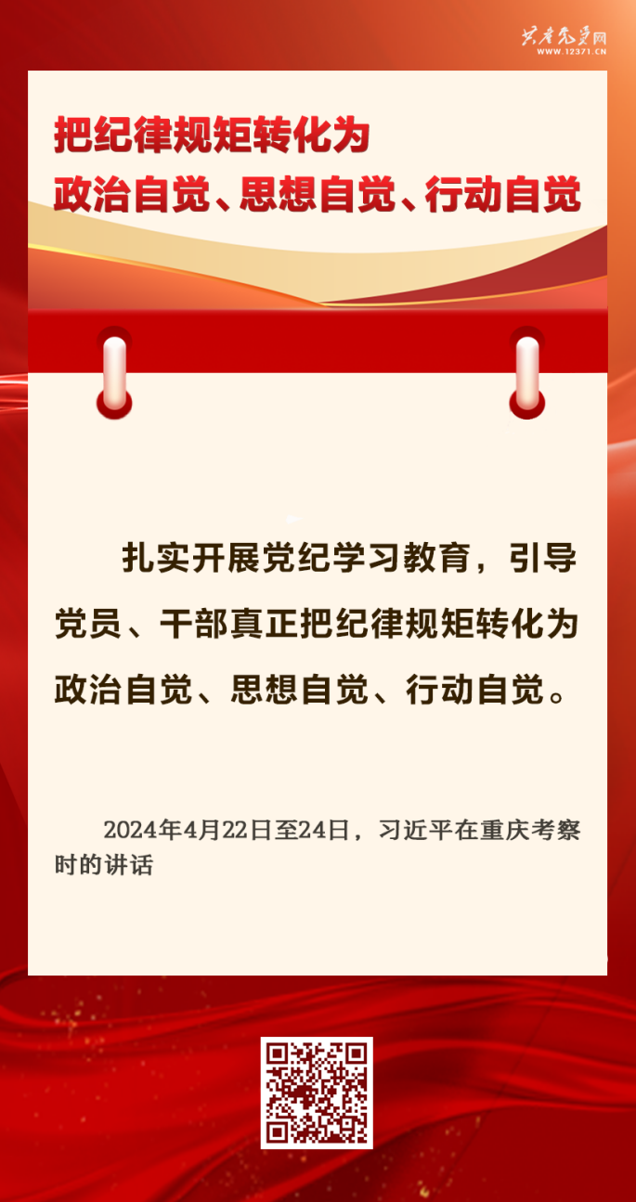

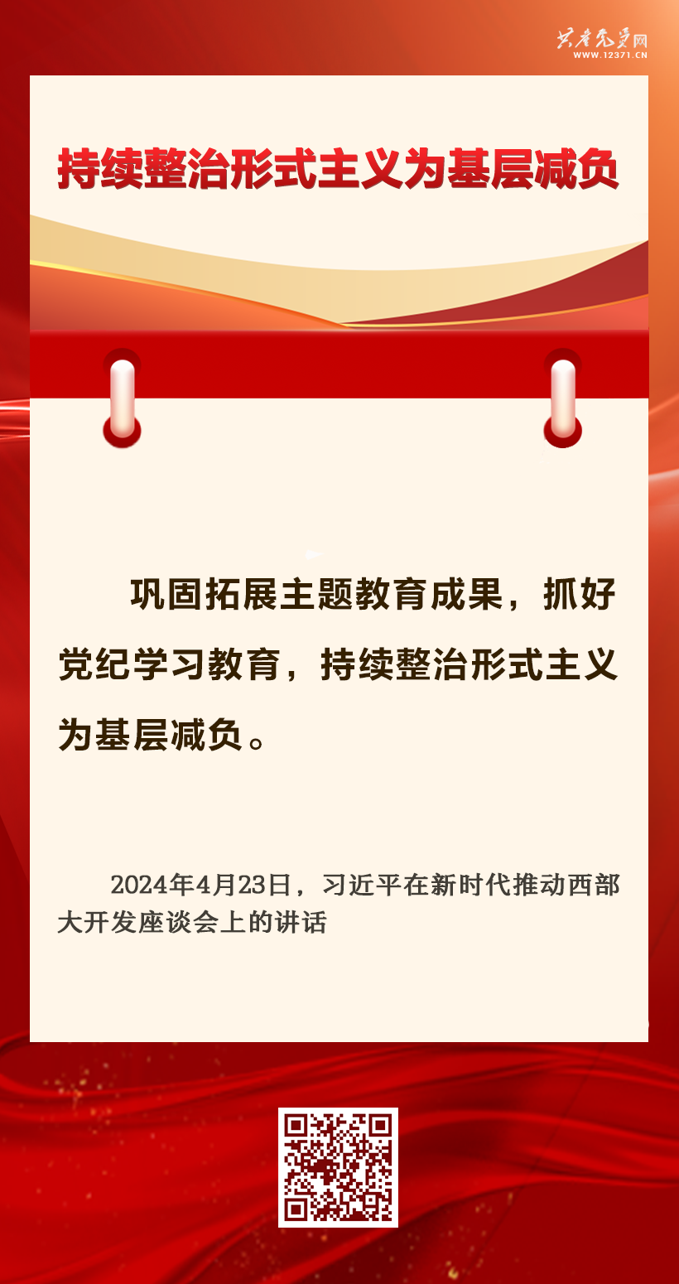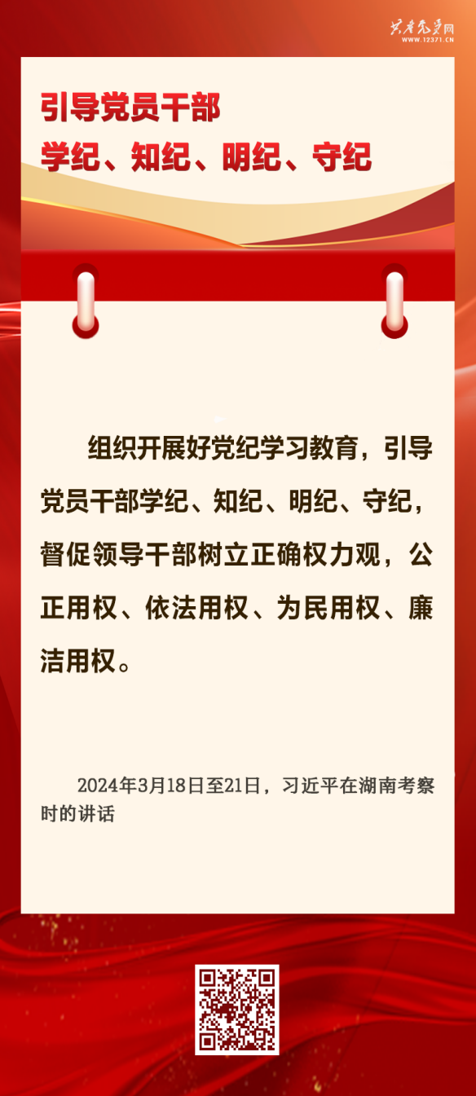

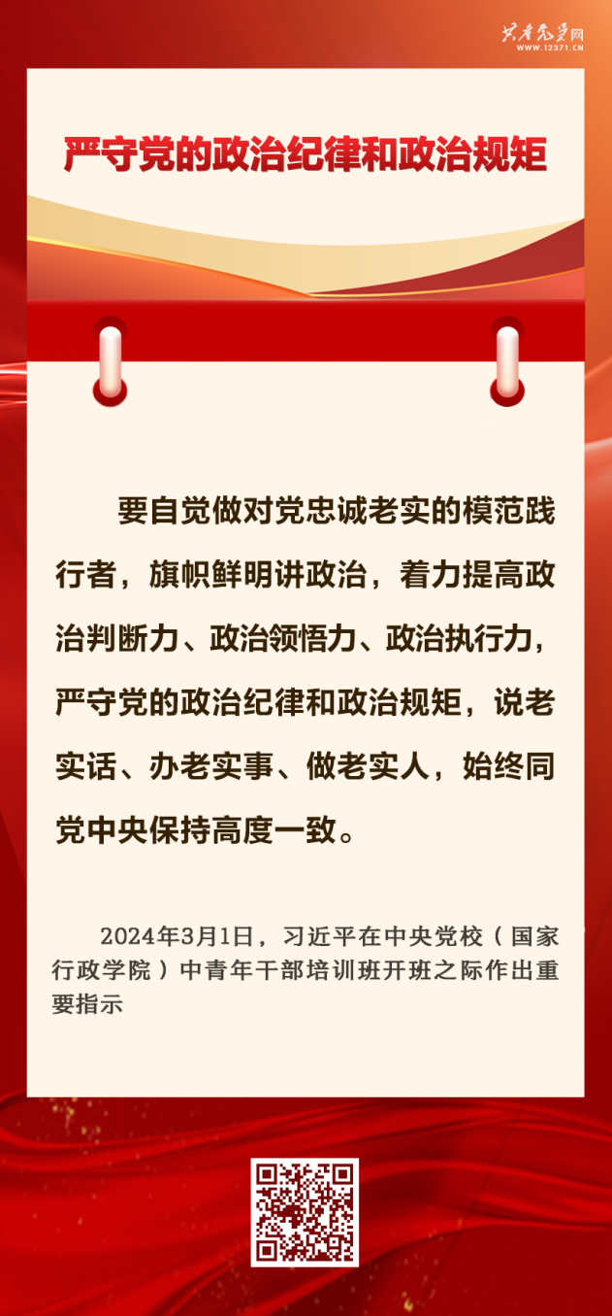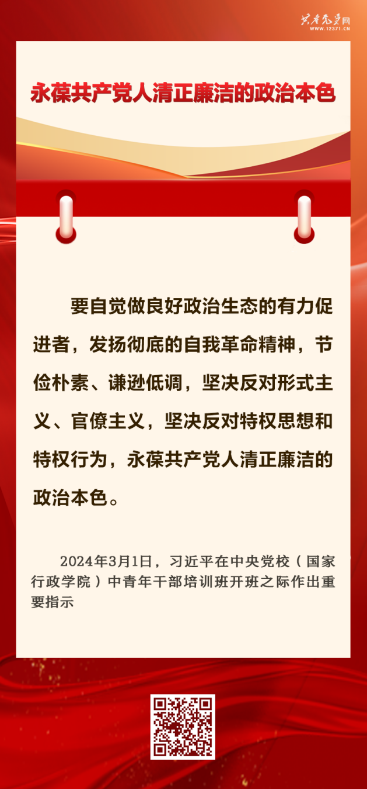

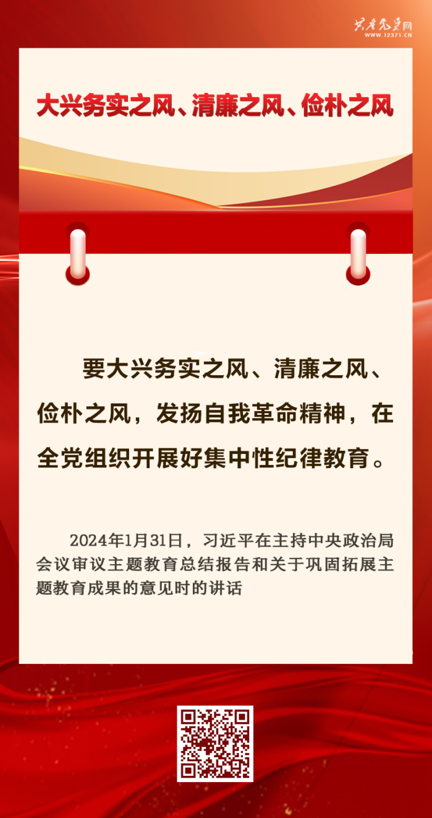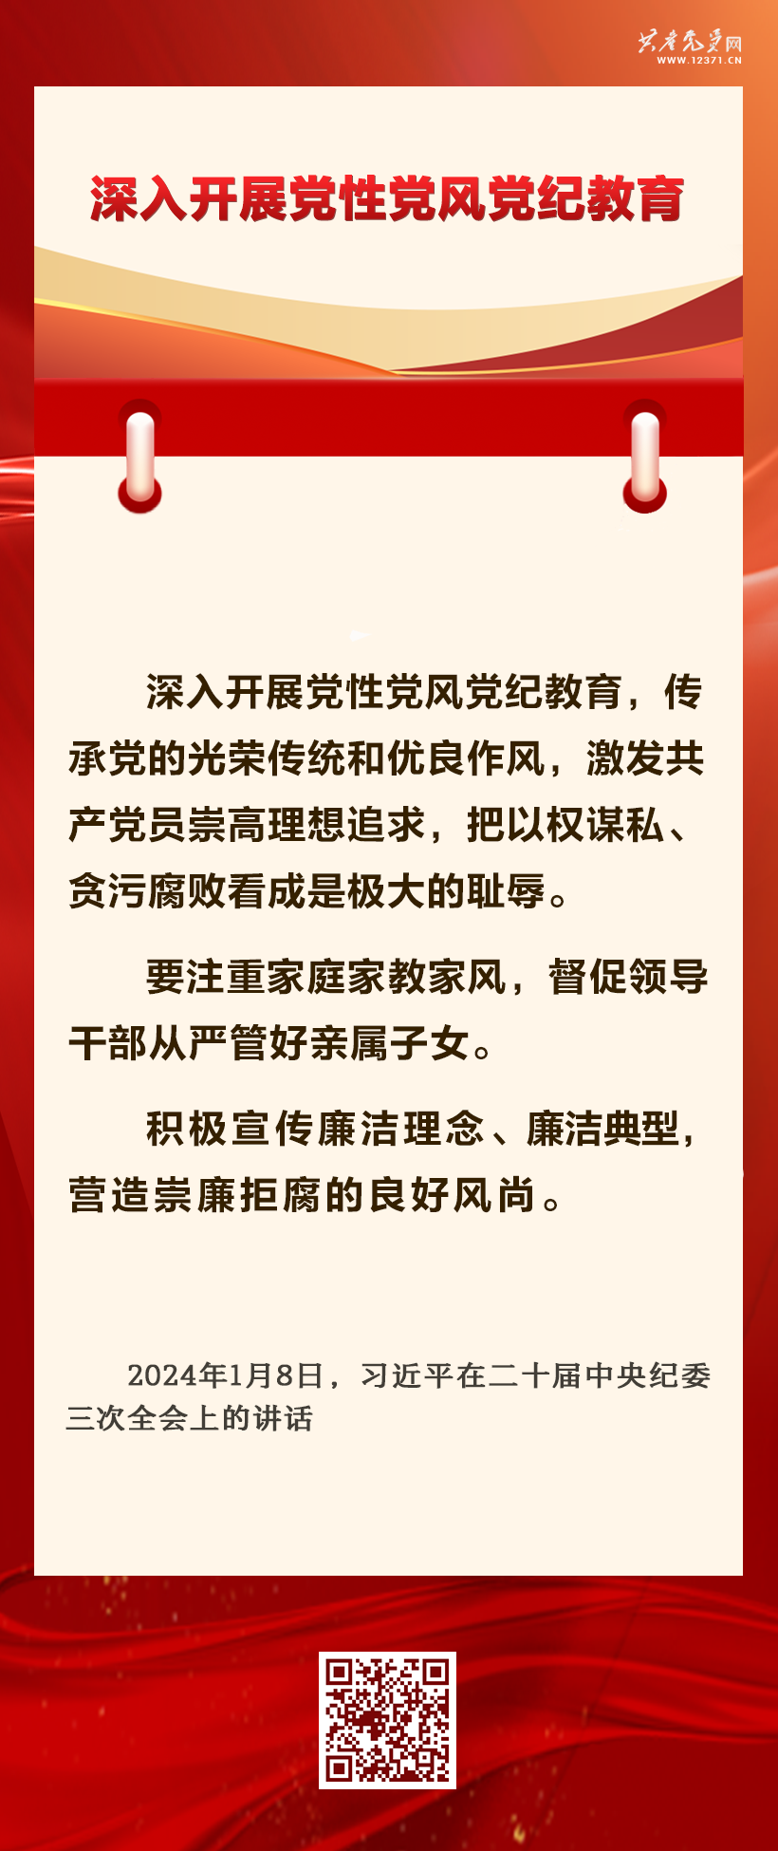

【资料七】来源：中共中央办公厅2024年4月2日

中国共产党党员网络行为规定

(2024年1月14日中共中央批准2024年1月14日

中共中央办公厅发布）

第一章 总则

第一条 为了规范党员网络行为，发挥党员在网络空间作用，根据《中国共产党党员教育管理工作条例》等有关党内法规，制定本规定。

第二条 本规定所称网络行为，是指通过互联网制作、复制、存储、发布、传播文字、图片、音频、视频等信息内容及其相关活动。

第三条 党员实施网络行为，应当深刻领悟“两个确立”的决定性意义，增强“四个意识”、坚定“四个自信”、做到“两个维护”,坚持正确政治方向、舆论导向、价值取向，严守政治纪律和政治规矩，发挥先锋模范作用，走好网上群众路线，营造健康向上、风清气正的网络环境，推动形 成良好网络生态，维护政治安全和意识形态安全，自觉在思 想上政治上行动上同以习近平同志为核心的党中央保持一致。

第四条 各级党组织承担党员网络行为管理工作主体责任，全面落实网络意识形态工作责任制和网络安全工作责任制。各级组织、宣传和网信等部门在各自职责范围内，负责党员网络行为管理工作。

第二章 网络正能量传播

第五条 党员应当积极通过网络，广泛宣传习近平新时代中国特色社会主义思想，宣传党的路线方针政策和党中央重大决策部署，宣传中国特色社会主义制度，宣传党带领人民团结奋斗的重大成就、历史经验和生动实践，宣传中华优秀传统文化、革命文化、社会主义先进文化，弘扬社会主义核心价值观和社会主义荣辱观，大力弘扬主旋律、传播正能量。

第六条 党员应当践行网上群众路线，密切联系群众，及时反映群众的意见和要求，回应社会关切，解疑释惑、析事明理，引导群众形成共识。

第七条 党员应当敢于斗争、善于斗争，对网上各类错误思潮和错误观点敢于亮剑发声，旗帜鲜明批驳谬误。

第八条 鼓励党员通过网络讲好中国特色社会主义的故事、中国共产党的故事、中国人民奋斗圆梦的故事、中华优秀传统文化的故事、中国和平发展的故事，向世界展现真实、立体、全面的中国。

第三章 网络行为管理

第九条 党员网络行为应当严格遵守党规党纪，模范遵守法律法规，自觉坚守原则和底线。

第十条 党员不得通过网络制作、复制、存储、发布、传播含有反对党的基本理论、基本路线、基本方略，违背四项基本原则，违背、歪曲党的改革开放决策，妄议党中央大政方针，破坏党的集中统一，丑化党和国家形象，诋毁、污蔑党和国家领导人、英雄模范，或者歪曲党的历史、中华人民共和国历史、人民军队历史等有严重政治问题的信息，不得组织、参加含有相关内容的网络论坛、群组、直播等活动。

第十一条 党员不得组织、参与和动员不法串联、联署、集会等网上非法组织、非法活动。

第十二条 党员不得通过网络制造、散布、传播政治谣言，不得匿名诬告、有意陷害或者制造其他谣言。

第十三条 党员不得参与网络宗教活动、迷信活动，不得参与或者纵容、支持利用网络宣扬恐怖主义、分裂主义、极端主义，邪教，或者煽动民族仇恨、民族歧视，破坏民族团结。

第十四条 党员不得擅自建立、使用非法定信道浏览、访问、使用境外的网站、应用程序等。

第十五条 党员应当严格遵守党的保密纪律，不得通过网络泄露、扩散党和国家秘密、工作秘密。

第十六条 党员不得通过发布、删除网络信息，以及其他干预信息呈现等手段谋取不正当利益。

第十七条 党员应当培育良好网络习惯，自觉抵制崇洋媚外、炫富斗阔、铺张浪费等不良网络文化，炒作绯闻丑闻、拉踩引战、刷量控评、直播打赏、沉迷网络游戏等不良网络现象。

第十八条 党员干部不得利用职务便利，索取或者非法收受他人有财产价值的网络账号、网络游戏装备、虚拟货币等网络虚拟财物。

第十九条 党员干部不得违反有关规定以职务身份开展网络借贷、直播带货等营利活动。

第二十条 党员干部注册、使用和管理网络公众账号，应当遵守有关规定，履行社会责任，不得损害国家安全、社会公共利益和他人合法权益。

第二十一条 党员发现网上违规违纪违法信息、活动的，应当及时向有关部门和网络平台举报，积极提供线索，协助有关方面处置。

第四章 保障和监督

第二十二条 各级党组织应当开展党员依规依法上网用网的常态化教育，提升党员网络素养与技能，鼓励和支持党员学网上网用网。

第二十三条 各级党组织应当激励党员在网上充分发挥先锋模范作用，对在网络正能量传播和舆论引导中作出突出贡献的党员，按照有关规定给予表彰奖励，作为评先评优、职务职级晋升、职称评聘等参考。

第二十四条 建立健全澄清正名和保护制度，关心爱护为党和人民利益敢于在网上亮剑发声的党员。对在网络正能量传播和舆论引导中敢于斗争、担当尽责而遭受诬告陷害、网络暴力、威胁恐吓的党员，各级党组织应当协调有关部门依法维护其合法权益，依法惩治有关违法犯罪行为。

第二十五条 各级党组织应当加强对党员网络行为的指导，区分党员不同主体，结合网络公众账号和网络行为类型，形成科学合理的制度规范，健全监督管理制度。

第二十六条 各级党组织应当把规范党员网络行为、发挥党员在网络空间作用作为党的建设的重要内容，纳入党建工作责任制，紧密结合中心工作推进落实。

第二十七条 各级党组织应当将党员网络行为纳入民主生活会、组织生活会对照检查和民主评议党员的重要内容，及时总结经验，通报表扬先进，检视差距和不足，引导和规范党员正确实施网络行为。

第二十八条 党员违反本规定的，根据行为性质和情节轻重，依规依纪追究责任；涉嫌违法犯罪的，按照有关法律规定处理。

第五章 附则

第二十九条 军队党员实施网络行为，按照军队有关规定执行。

第三十条 本规定由中共中央组织部、中共中央宣传部、中央网络安全和信息化委员会办公室负责解释。

第三十一条 本规定自发布之日起施行。

【资料八】来源：“学习强国”学习平台

习近平总书记关于民族和宗教工作的重要论述（节选）

要坚持铸牢中华民族共同体意识，切实维护民族团结和边疆稳定。民族地区要把铸牢中华民族共同体意识贯彻到发展的全过程和各方面。紧贴民生推动经济社会发展，健全社会保障体系，兜牢民生底线，着力解决群众急难愁盼问题。全面准确贯彻党的民族政策，加快建设互嵌式社会结构和社区环境，促进各族群众交往交流交融。全面贯彻党的宗教工作基本方针，坚持我国宗教中国化方向，持续治理非法宗教活动。深入推进新时代兴边富民行动，加强边境地区基础设施和公共服务设施建设，发展边境旅游等产业，努力实现边民富、边关美、边境稳、边防固。

——习近平2024年4月23日在新时代推动西部大开发座谈会上的讲话

我们党以中国式现代化的美好愿景激励人、鼓舞人、感召人，有效促进政党关系、民族关系、宗教关系、阶层关系、海内外同胞关系和谐，促进海内外中华儿女团结奋斗，凝聚起全面建设社会主义现代化国家的磅礴伟力。

——习近平2023年2月7日在新进中央委员会的委员、候补委员和省部级主要领导干部学习贯彻习近平新时代中国特色社会主义思想和党的二十大精神研讨班开班式上的讲话

中华文明从来不用单一文化代替多元文化，而是由多元文化汇聚成共同文化，化解冲突，凝聚共识。中华文化认同超越地域乡土、血缘世系、宗教信仰等，把内部差异极大的广土巨族整合成多元一体的中华民族。越包容，就越是得到认同和维护，就越会绵延不断。中华文明的包容性，从根本上决定了中华民族交往交流交融的历史取向，决定了中国各宗教信仰多元并存的和谐格局，决定了中华文化对世界文明兼收并蓄的开放胸怀。

——习近平2023年6月2日在文化传承发展座谈会上的讲话

铸牢中华民族共同体意识是新时代党的民族工作的主线，也是民族地区各项工作的主线。民族地区的经济建设、政治建设、文化建设、社会建设、生态文明建设和党的建设等，都要紧紧围绕、毫不偏离这条主线。无论是出台法律法规还是政策措施，都要着眼于强化中华民族的共同性、增强中华民族共同体意识。要坚定不移全面推行使用国家统编教材，确保各民族青少年掌握和使用好国家通用语言文字。要统筹城乡建设布局规划和公共服务资源配置，创造更加完善的各族群众共居共学、共建共享、共事共乐的社会条件。

——习近平2023年6月7日至8日在内蒙古考察时的讲话

要完整准确全面贯彻新时代党的治疆方略，牢牢把握新疆在国家全局中的战略定位，扭住工作总目标，把依法治疆、团结稳疆、文化润疆、富民兴疆、长期建疆各项工作做深做细做实，稳中求进、绵绵用力、久久为功，在中国式现代化进程中更好建设团结和谐、繁荣富裕、文明进步、安居乐业、生态良好的美丽新疆。

——习近平2023年8月26日在听取新疆维吾尔自治区党委和政府、新疆生产建设兵团工作汇报时的讲话

要完善防范化解重大风险隐患机制，把开展反恐反分裂斗争与推动维稳工作法治化常态化结合起来，坚持标本兼治、综合施策，加强源头治理。要深入推进伊斯兰教中国化，有效治理各种非法宗教活动。

——习近平2023年8月26日在听取新疆维吾尔自治区党委和政府、新疆生产建设兵团工作汇报时的讲话

铸牢中华民族共同体意识是新时代党的民族工作的主线，也是民族地区各项工作的主线。要把铸牢中华民族共同体意识工作抓实。无论是出台法律法规还是政策措施，都要把是否有利于强化中华民族的共同性、增强中华民族共同体意识作为首要考虑。要坚定推行国家通用语言文字教育，逐步提高群众使用国家通用语言文字的意识和能力。要加强文物和文化遗产保护利用，引导干部群众树立正确的国家观、民族观、历史观、宗教观。要加强对青少年的现代文明教育、科普教育，引导他们积极融入现代文明生活。要积极推进以人为核心的新型城镇化，提高人口和产业聚集度，加快建设互嵌式社会结构和社区环境，促进各族群众交往交流交融。

——习近平2023年8月26日在听取新疆维吾尔自治区党委和政府、新疆生产建设兵团工作汇报时的讲话

要落实党中央确定的政策举措，坚持兵地一盘棋，在反恐维稳、经济发展、生态保护、民族团结、干部人才等方面加大融合力度，加快推进兵地融合发展。

——习近平2023年8月26日在听取新疆维吾尔自治区党委和政府、新疆生产建设兵团工作汇报时的讲话

自古以来，我国各族人民共同创造了璀璨夺目的中华文明，铸就了伟大的中华民族。我们党自成立之日起，就高度重视民族问题、民族工作，正确处理民族关系。新中国成立后，党确立了以民族平等、民族团结、民族区域自治、各民族共同繁荣为主要内容的民族理论和民族工作方针政策，各民族在社会主义制度下实现了真正意义上的平等团结进步。改革开放新时期，我们党坚持各民族共同团结奋斗、共同繁荣发展，采取一系列重大措施支持民族地区经济社会发展，取得显著成就。党的十八大以来，我们党强调中华民族大家庭、中华民族共同体、铸牢中华民族共同体意识、推进中华民族共同体建设等理念，鲜明提出把铸牢中华民族共同体意识作为新时代党的民族工作的主线、作为民族地区各项工作的主线，进一步拓展中国特色解决民族问题的正确道路，形成了党关于加强和改进民族工作的重要思想，开辟了马克思主义民族理论中国化时代化新境界，党的民族工作取得新的历史性成就。

——习近平2023年10月27日在二十届中央政治局第九次集体学习时的讲话

铸牢中华民族共同体意识，就是要引导各族人民牢固树立休戚与共、荣辱与共、生死与共、命运与共的共同体理念。把铸牢中华民族共同体意识作为新时代党的民族工作和民族地区各项工作的主线，是我们党坚持“两个结合”、着眼“两个大局”，深刻总结国内外民族工作经验教训，深刻洞察中华民族共同体发展趋势，取得的重大理论和实践成果。这一重大理念，丰富和发展了马克思主义民族理论，巩固和拓展了中国特色解决民族问题的正确道路，指明了党的民族工作的前进方向。

——习近平2023年10月27日在二十届中央政治局第九次集体学习时的讲话

党的二十大以后，全国各族人民迈上了以中国式现代化全面推进强国建设、民族复兴伟业的新征程，党的民族工作面临新的形势和任务。全面建成社会主义现代化强国，一个民族也不能少。我们要大力促进各民族共同团结奋斗，为强国建设、民族复兴凝聚磅礴力量；要全面实现各民族共同繁荣发展，让各族人民共享强国建设、民族复兴的伟大荣光。要全面贯彻党的二十大部署，准确把握党的民族工作新的阶段性特征，巩固良好局面，解决实际工作中存在的矛盾和问题，不断加强和改进党的民族工作，扎实推进民族团结进步事业。

——习近平2023年10月27日在二十届中央政治局第九次集体学习时的讲话

立足中华民族悠久历史，加强中华民族共同体理论体系建设。理论是意识形态的基石。理论研究越深入，对意识形态的支撑就越坚强有力。铸牢中华民族共同体意识，需要构建科学完备的中华民族共同体理论体系。中华民族有自身独特的历史，解析中华民族的历史，就不能套用西方那一套民族理论。构建中华民族共同体理论体系，必须立足中华民族悠久历史，把马克思主义民族理论同中国具体实际相结合、同中华优秀传统文化相结合，遵循中华民族发展的历史逻辑、理论逻辑，科学揭示中华民族形成和发展的道理、学理、哲理。

——习近平2023年10月27日在二十届中央政治局第九次集体学习时的讲话

要始终坚持中国特色解决民族问题的正确道路，用党关于加强和改进民族工作的重要思想统领和指导中华民族共同体理论体系建设。要优化学科设置，加强学科建设，把准研究方向，深化中华民族共同体重大基础性问题研究，着力解决我国民族学研究中存在的被西方民族理论思想和话语体系所左右的问题，加快形成中国自主的中华民族共同体史料体系、话语体系、理论体系。继续推进中华民族通史、中华民族交往交流交融史编纂工作，编好用好《中华民族共同体概论》等教材，做好文物古籍发掘、整理、利用工作。注重激发广大专家学者的积极性主动性创造性，加强青年专家学者的培养，为他们把好方向、搭建平台、创造机会，鼓励他们潜心钻研、厚积薄发，推出立足中国历史、解读中国实践、回答中国问题的原创性理论成果。

——习近平2023年10月27日在二十届中央政治局第九次集体学习时的讲话

着眼建设中华民族现代文明，不断构筑中华民族共有精神家园。党的二十大后不久，我提出建设中华民族现代文明这一重大命题。今年6月，我在文化传承发展座谈会上就此作了初步阐述。建设中华民族现代文明，是我们这样一个具有五千多年文明史国家的豪迈壮举，是实现中华民族伟大复兴的应有之义。从党的民族工作来看，建设中华民族现代文明，必须顺应中华民族从历史走向未来、从传统走向现代、从多元凝聚为一体的发展大趋势，深刻理解把握中华文明的突出特性，在新的历史起点上不断构筑中华民族共有精神家园，为铸牢中华民族共同体意识奠定坚实的精神和文化基础。

——习近平2023年10月27日在二十届中央政治局第九次集体学习时的讲话

精神家园构筑必须久久为功。要面向各族群众加强党的理论和路线方针政策教育，加强党史、新中国史、改革开放史、社会主义发展史、中华民族发展史宣传教育，用共同理想信念凝心铸魂，深入培育和践行社会主义核心价值观。深入实施红色基因传承工程，大力弘扬以爱国主义为核心的民族精神、以改革创新为核心的时代精神，不断增强对中华民族的认同感和自豪感，振奋各族人民奋进新征程、建功新时代的精气神。实施中华优秀传统文化传承发展工程，研究和挖掘中华传统文化的优秀基因和时代价值，推动中华优秀传统文化创造性转化、创新性发展，繁荣发展社会主义先进文化，构建和运用中华文化特征、中华民族精神、中国国家形象的表达体系，不断增强各族群众的中华文化认同。全面推广普及国家通用语言文字，全面推行使用国家统编教材，以语言相通促进心灵相通、命运相通。

——习近平2023年10月27日在二十届中央政治局第九次集体学习时的讲话

促进各民族广泛交往交流交融，以中华民族大团结促进中国式现代化。交往交流交融，是增进民族团结、铸牢中华民族共同体意识、推进中华民族共同体建设的必由之路。中华民族在各民族交往交流交融中铸就，中华民族伟大复兴也必将在各民族交往交流交融中实现。中华民族大团结是以中国式现代化全面推进中华民族伟大复兴的前提和基础，强国建设、民族复兴的进程，必然是各民族广泛交往交流交融的过程，必然是各民族共同团结奋斗、共同繁荣发展的过程。

——习近平2023年10月27日在二十届中央政治局第九次集体学习时的讲话

必须高举中华民族大团结旗帜，把推动各民族为全面建设社会主义现代化国家共同奋斗，作为新征程党的民族工作的重要任务。要推进各民族人口流动融居，构建互嵌式社会结构和社区环境，创造各族群众共居共学、共建共享、共事共乐的社会条件，持续深化民族团结进步创建工作。把改善民生、凝聚人心作为民族地区经济社会发展的出发点和落脚点，推动民族地区融入新发展格局、实现高质量发展，不断提高公共服务保障能力和水平，促进发展成果公平惠及各族群众。坚持和完善民族区域自治制度，健全民族政策和法律法规体系，推动民族事务治理体系和治理能力现代化。

——习近平2023年10月27日在二十届中央政治局第九次集体学习时的讲话

讲好中华民族故事，大力宣介中华民族共同体意识。民族工作是凝聚人心、汇聚力量的工作，涉民族宣传做得好不好，关系人心向背，关系党和国家形象。必须坚定“四个自信”，积极主动加强宣传引导，大力宣传中华民族的历史，大力宣传中华民族共同体理论，大力宣传新时代党的民族工作取得的历史性成就，大力宣传中华民族同世界各国人民携手构建人类命运共同体的美好愿景。

——习近平2023年10月27日在二十届中央政治局第九次集体学习时的讲话

要创新涉民族宣传的传播方式，丰富传播内容，拓宽传播渠道，讲好中华民族共同体故事，讲清楚中国共产党领导和社会主义制度是我国各民族共同发展进步的可靠保障，讲清楚中华民族是具有强大认同度和凝聚力的命运共同体，讲清楚中国特色解决民族问题的正确道路所具有的明显优越性。坚持“请进来”、“走出去”相结合，积极推动中外学术界、民间团体交流互动。

——习近平2023年10月27日在二十届中央政治局第九次集体学习时的讲话

铸牢中华民族共同体意识、推进新时代党的民族工作高质量发展，是全党全国各族人民的共同任务。各级党委和政府要坚持中国特色解决民族问题的正确道路，认真贯彻落实党的民族工作的各项方针政策，及时研究解决本地区本单位涉及民族工作的重大问题。各级领导干部要深入学习贯彻党关于加强和改进民族工作的重要思想，提高做好民族工作的本领，为推进民族团结进步事业作出应有贡献。

——习近平2023年10月27日在二十届中央政治局第九次集体学习时的讲话

广西要完整、准确、全面贯彻新发展理念，牢牢把握高质量发展这个首要任务和构建新发展格局这个战略任务，发挥自身优势，以铸牢中华民族共同体意识为主线，解放思想、创新求变，向海图强、开放发展，努力在推动边疆民族地区高质量发展上展现更大作为，在建设新时代中国特色社会主义壮美广西上不断取得新进展，奋力谱写中国式现代化广西篇章。

——习近平2023年12月14日至15日在广西考察时的讲话

建设多民族群众互嵌式社区，是促进各族群众交往交流交融的重要途径。广西建设铸牢中华民族共同体意识示范区，要从基层社区抓起，通过扎实的社区建设、有效的社区服务、丰富的社区活动，营造各族人民一家亲的浓厚氛围，把民族团结搞得更好。

——习近平2023年12月14日至15日在广西考察时的讲话

广西作为我国少数民族人口最多的自治区，各族人民同顶一片天、同耕一垌田、同饮一江水、同建一家园。全面建设社会主义现代化国家，一个民族都不能少。希望社区各族群众多来往，大家互帮互助，交知心朋友，做和睦邻居，共同建设幸福家园。

——习近平2023年12月14日至15日在广西考察时的讲话

广西要把铸牢中华民族共同体意识作为自治区各项工作的主线，作为推进民族团结进步创建工作的根本方向，巩固发展各族人民团结奋斗的良好局面。要把持续扎根铸牢共同体意识落实到经济、教育、就业、社区建设、文化建设和干部队伍建设等各项工作中，继续在民族团结进步上走在全国前列。要尽力而为、量力而行、久久为功，着力解决好就业、教育、医疗、住房、养老、托幼等民生问题，逐步缩小城乡差距、区域差距、民族差距，扎实推进共同富裕。持续推进新时代兴边富民行动。

——习近平2023年12月14日至15日在广西考察时的讲话

【资料九】来源：新华社2022年7月30日

习近平在中央统战工作会议上强调

促进海内外中华儿女团结奋斗

为中华民族伟大复兴汇聚伟力

新华社北京7月30日电 中央统战工作会议7月29日至30日在北京召开。中共中央总书记、国家主席、中央军委主席习近平出席会议并发表重要讲话，强调今年是我们党明确提出统一战线政策100周年。要坚持爱国统一战线发展的正确方向，准确把握新时代爱国统一战线的历史方位。新时代爱国统一战线的基本任务是：坚持以新时代中国特色社会主义思想为指导，坚持中国共产党领导，坚持中国特色社会主义道路，高举爱国主义、社会主义伟大旗帜，坚持一致性和多样性统一，坚持围绕中心、服务大局，坚持与时俱进、守正创新，加强思想政治引领，发挥凝聚人心、汇聚力量的政治作用，促进政党关系、民族关系、宗教关系、阶层关系、海内外同胞关系和谐，促进海内外中华儿女团结奋斗，为全面建成社会主义现代化强国、实现中华民族伟大复兴汇聚磅礴伟力。

李克强主持会议。栗战书、王沪宁、赵乐际、韩正出席会议。汪洋作总结讲话。

习近平在讲话中指出，统一战线是党的总路线总政策的重要组成部分，在我国革命、建设、改革不同历史时期发挥了重要作用。党的十八大以来，党统筹中华民族伟大复兴战略全局和世界百年未有之大变局，从治国理政的战略高度对统战工作作出全面部署，推动统战工作取得历史性成就，统一战线呈现出团结、奋进、开拓、活跃的良好局面。

习近平强调，我们在实践中形成了关于做好新时代党的统一战线工作的重要思想，就加强和改进统战工作提出了一系列新理念新思想新战略，主要是必须充分发挥统一战线的重要法宝作用，必须解决好人心和力量问题，必须正确处理一致性和多样性关系，必须坚持好发展好完善好中国新型政党制度，必须以铸牢中华民族共同体意识为党的民族工作主线，必须坚持我国宗教中国化方向，必须做好党外知识分子和新的社会阶层人士统战工作，必须促进非公有制经济健康发展和非公有制经济人士健康成长，必须发挥港澳台和海外统战工作争取人心的作用，必须加强党外代表人士队伍建设，必须把握做好统战工作的规律，必须加强党对统战工作的全面领导。关于做好新时代党的统一战线工作的重要思想，是党的统一战线百年发展史的智慧结晶，是新时代统战工作的根本指针，全党必须完整、准确、全面贯彻落实。

习近平指出，统一战线是党克敌制胜、执政兴国的重要法宝，是团结海内外全体中华儿女实现中华民族伟大复兴的重要法宝，必须长期坚持。人心向背、力量对比是决定党和人民事业成败的关键，是最大的政治。统战工作的本质要求是大团结大联合，解决的就是人心和力量问题。关键是要坚持求同存异，发扬“团结－批评－团结”的优良传统，在尊重多样性中寻求一致性，找到最大公约数、画出最大同心圆。统一战线是党领导的统一战线，要确保党对统战工作全面领导。统战工作是全党的工作，必须全党重视，大家共同来做，构建党委统一领导、统战部门牵头协调、有关方面各负其责的大统战工作格局。

习近平强调，现在，统一战线面临的时和势、肩负的使命和任务发生了某些重大变化。世界百年未有之大变局加速演进，统一战线在维护国家主权、安全、发展利益上的作用更加重要。全面建设社会主义现代化国家、实现中华民族伟大复兴，统一战线在围绕中心、服务大局上的作用更加重要。我国社会结构发生深刻变化，统一战线在增强党的阶级基础、扩大党的群众基础上的作用更加重要。我们要深刻理解发展壮大新时代爱国统一战线的重要意义，以高度的使命感和责任感做好工作。

习近平指出，统一战线因团结而生，靠团结而兴。促进中华儿女大团结，是新时代爱国统一战线的历史责任。做好这项工作，要把握好固守圆心和扩大共识的关系，不断增进共识，真正把不同党派、不同民族、不同阶层、不同群体、不同信仰以及生活在不同社会制度下的全体中华儿女都团结起来。要把握好潜绩和显绩的关系，坚持正确政绩观，推动党的统战事业行稳致远。要把握好原则性和灵活性的关系，善于把方针政策的原则性和对策举措的灵活性结合起来，既站稳政治立场、坚守政治底线，又具体问题具体分析，注重工作方式方法。要把握好团结和斗争的关系，又要善于斗争、增强斗争本领，努力形成牢不可破的真团结。

习近平强调，党的十八大以来，党中央始终从全局和战略高度重视统战工作，先后颁布有关重要法规文件，召开中央西藏工作座谈会、中央新疆工作座谈会、中央民族工作会议、全国宗教工作会议等重要会议，对做好新时代党的民族工作、宗教工作提出明确要求、作出全面部署，要抓好落实。要坚持和完善中国共产党领导的多党合作和政治协商制度，坚持党的领导，强化政治引领，完善制度机制，推动新时代多党合作更加规范有序、生动活泼。要加强党外知识分子和新的社会阶层人士统战工作，以凝聚共识为根本，以爱国奋斗为目的，鼓励支持他们立足本职建功立业，积极投身改革创新一线，施展才华和抱负。要促进非公有制经济健康发展和非公有制经济人士健康成长，深入开展理想信念教育和社会主义核心价值观教育，帮助他们践行新发展理念，弘扬企业家精神，做合格的中国特色社会主义事业建设者。要加强海外爱国力量建设，涵养壮大知华友华力量，促进中外文化文明交流互鉴。要做好网络统战工作，走好网络群众路线。

习近平指出，加强新时代统一战线工作，根本在于坚持党的领导，形成全党上下一齐动手、有关方面协同联动的工作局面。各级党委（党组）要履行主体责任，把统战工作摆上重要议事日程。各部门各单位要增强统战意识，齐抓共管，形成强大合力。统战部门要加强自身建设，发挥参谋、组织、协调、督促等重要作用。统战干部要努力提高政治判断力、政治领悟力、政治执行力，讲求工作艺术，改进工作方法，展现统战部门和统战干部的良好形象。

李克强在主持会议时指出，习近平总书记的讲话十分重要。讲话充分肯定了百年统战的历史性贡献和新时代统战工作取得的历史性成就，系统阐释了党的十八大以来统战工作形成的新理念新思想新战略，深入分析了新时代统战工作的历史方位，明确提出了做好新时代统战工作的指导思想、基本任务、工作重点、政策举措，具有很强的政治性、思想性、理论性。要认真学习领会，把思想和行动统一到习近平总书记重要讲话精神上来，深刻领悟“两个确立”的决定性意义，不断增强“四个意识”、坚定“四个自信”、做到“两个维护”，结合实际抓好各项任务贯彻落实，为把我国建设成为富强民主文明和谐美丽的社会主义现代化强国、实现中华民族伟大复兴的中国梦不懈奋斗。

汪洋在总结讲话中指出，习近平总书记重要讲话高屋建瓴、思想深邃、内涵丰富，阐明了新时代统战工作一系列重大理论和实践问题，具有深刻的历史洞察力、重要的理论引领力、强大的实践指导力，是一篇闪耀着马克思主义真理光芒的纲领性文献。要把学习贯彻好会议精神作为重要政治任务，深刻领悟“两个确立”的决定性意义，完整准确全面理解习近平总书记关于做好新时代党的统一战线工作的重要思想，牢牢把握新时代爱国统一战线的历史方位和重要使命，围绕新时代新征程党的中心任务凝心聚力。要不负期望、真抓实干，增强做好新时代统战工作的政治自觉、思想自觉、行动自觉，努力在补短板上下功夫，在敢担当上作表率，在善作为上动脑筋，不断巩固和发展统一战线团结、奋进、开拓、活跃的良好局面。要加强党对统战工作的领导，进一步完善大统战工作格局，从实际出发，创造性地把党中央决策部署落到实处，奋力谱写统一战线事业新篇章。

中共中央政治局委员、中央书记处书记，全国人大常委会有关领导同志，国务委员，最高人民法院院长，最高人民检察院检察长，全国政协有关领导同志等出席会议。

各省、自治区、直辖市和新疆生产建设兵团党政主要负责同志和分管统战工作负责同志，副省级城市党委主要负责同志，中央和国家机关有关部门、有关人民团体、中央军委机关有关部门主要负责同志，中央管理的金融机构、部分企业和高校党委（党组）负责同志，有关研究机构负责同志等参加会议。会议以电视电话会议形式召开，各省区市和新疆生产建设兵团设分会场。

【资料十】来源：新华社2021年8月28日

习近平在中央民族工作会议上强调

以铸牢中华民族共同体意识为主线

推动新时代党的民族工作高质量发展

新华社北京8月28日电 中央民族工作会议8月27日至28日在北京召开。中共中央总书记、国家主席、中央军委主席习近平出席会议并发表重要讲话，强调要准确把握和全面贯彻我们党关于加强和改进民族工作的重要思想，以铸牢中华民族共同体意识为主线，坚定不移走中国特色解决民族问题的正确道路，构筑中华民族共有精神家园，促进各民族交往交流交融，推动民族地区加快现代化建设步伐，提升民族事务治理法治化水平，防范化解民族领域风险隐患，推动新时代党的民族工作高质量发展，动员全党全国各族人民为实现全面建成社会主义现代化强国的第二个百年奋斗目标而团结奋斗。

李克强主持会议。栗战书、王沪宁、赵乐际、韩正出席会议。汪洋作总结讲话。

习近平在讲话中指出，回顾党的百年历程，党的民族工作取得的最大成就，就是走出了一条中国特色解决民族问题的正确道路。改革开放特别是党的十八大以来，我们党强调中华民族大家庭、中华民族共同体、铸牢中华民族共同体意识等理念，既一脉相承又与时俱进贯彻党的民族理论和民族政策，积累了把握民族问题、做好民族工作的宝贵经验，形成了党关于加强和改进民族工作的重要思想，概括起来有以下方面。一是必须从中华民族伟大复兴战略高度把握新时代党的民族工作的历史方位，以实现中华民族伟大复兴为出发点和落脚点，统筹谋划和推进新时代党的民族工作。二是必须把推动各民族为全面建设社会主义现代化国家共同奋斗作为新时代党的民族工作的重要任务，促进各民族紧跟时代步伐，共同团结奋斗、共同繁荣发展。三是必须以铸牢中华民族共同体意识为新时代党的民族工作的主线，推动各民族坚定对伟大祖国、中华民族、中华文化、中国共产党、中国特色社会主义的高度认同，不断推进中华民族共同体建设。四是必须坚持正确的中华民族历史观，增强对中华民族的认同感和自豪感。五是必须坚持各民族一律平等，保证各民族共同当家作主、参与国家事务管理，保障各族群众合法权益。六是必须高举中华民族大团结旗帜，促进各民族在中华民族大家庭中像石榴籽一样紧紧抱在一起。七是必须坚持和完善民族区域自治制度，确保党中央政令畅通，确保国家法律法规实施，支持各民族发展经济、改善民生，实现共同发展、共同富裕。八是必须构筑中华民族共有精神家园，使各民族人心归聚、精神相依，形成人心凝聚、团结奋进的强大精神纽带。九是必须促进各民族广泛交往交流交融，促进各民族在理想、信念、情感、文化上的团结统一，守望相助、手足情深。十是必须坚持依法治理民族事务，推进民族事务治理体系和治理能力现代化。十一是必须坚决维护国家主权、安全、发展利益，教育引导各民族继承和发扬爱国主义传统，自觉维护祖国统一、国家安全、社会稳定。十二是必须坚持党对民族工作的领导，提升解决民族问题、做好民族工作的能力和水平。我们党关于加强和改进民族工作的重要思想，是党的民族工作理论和实践的智慧结晶，是新时代党的民族工作的根本遵循，全党必须完整、准确、全面把握和贯彻。

习近平强调，做好新时代党的民族工作，要把铸牢中华民族共同体意识作为党的民族工作的主线。铸牢中华民族共同体意识，就是要引导各族人民牢固树立休戚与共、荣辱与共、生死与共、命运与共的共同体理念。铸牢中华民族共同体意识是维护各民族根本利益的必然要求，只有铸牢中华民族共同体意识，构建起维护国家统一和民族团结的坚固思想长城，各民族共同维护好国家安全和社会稳定，才能有效抵御各种极端、分裂思想的渗透颠覆，才能不断实现各族人民对美好生活的向往，才能实现好、维护好、发展好各民族根本利益。铸牢中华民族共同体意识是实现中华民族伟大复兴的必然要求，只有铸牢中华民族共同体意识，才能有效应对实现中华民族伟大复兴过程中民族领域可能发生的风险挑战，才能为党和国家兴旺发达、长治久安提供重要思想保证。铸牢中华民族共同体意识是巩固和发展平等团结互助和谐社会主义民族关系的必然要求，只有铸牢中华民族共同体意识，才能增进各民族对中华民族的自觉认同，夯实我国民族关系发展的思想基础，推动中华民族成为认同度更高、凝聚力更强的命运共同体。铸牢中华民族共同体意识是党的民族工作开创新局面的必然要求，只有顺应时代变化，按照增进共同性的方向改进民族工作，做到共同性和差异性的辩证统一、民族因素和区域因素的有机结合，才能把新时代党的民族工作做好做细做扎实。

习近平指出，党的民族工作创新发展，就是要坚持正确的，调整过时的，更好保障各民族群众合法权益。要正确把握共同性和差异性的关系，增进共同性、尊重和包容差异性是民族工作的重要原则。要正确把握中华民族共同体意识和各民族意识的关系，引导各民族始终把中华民族利益放在首位，本民族意识要服从和服务于中华民族共同体意识，同时要在实现好中华民族共同体整体利益进程中实现好各民族具体利益，大汉族主义和地方民族主义都不利于中华民族共同体建设。要正确把握中华文化和各民族文化的关系，各民族优秀传统文化都是中华文化的组成部分，中华文化是主干，各民族文化是枝叶，根深干壮才能枝繁叶茂。要正确把握物质和精神的关系，要赋予所有改革发展以彰显中华民族共同体意识的意义，以维护统一、反对分裂的意义，以改善民生、凝聚人心的意义，让中华民族共同体牢不可破。

习近平强调，铸牢中华民族共同体意识是新时代党的民族工作的“纲”，所有工作要向此聚焦。要全面推进中华民族共有精神家园建设，要在党史、新中国史、改革开放史、社会主义发展史学习教育中，深入总结我们党百年民族工作的成功经验，深化对我们党关于加强和改进民族工作重要思想的研究，加强现代文明教育，深入实施文明创建、公民道德建设、时代新人培育等工程，引导各族群众在思想观念、精神情趣、生活方式上向现代化迈进。要推广普及国家通用语言文字，科学保护各民族语言文字，尊重和保障少数民族语言文字学习和使用。

习近平指出，要推动各民族共同走向社会主义现代化。要完善差别化区域支持政策，支持民族地区全面深化改革开放，提升自我发展能力。民族地区要立足资源禀赋、发展条件、比较优势等实际，找准把握新发展阶段、贯彻新发展理念、融入新发展格局、实现高质量发展、促进共同富裕的切入点和发力点。要加大对民族地区基础设施建设、产业结构调整支持力度，优化经济社会发展和生态文明建设整体布局，不断增强各族群众获得感、幸福感、安全感。要支持民族地区实现巩固脱贫攻坚成果同乡村振兴有效衔接，促进农牧业高质高效、乡村宜居宜业、农牧民富裕富足。要完善沿边开发开放政策体系，深入推进固边兴边富民行动。

习近平强调，要促进各民族交往交流交融。要充分考虑不同民族、不同地区的实际，统筹城乡建设布局规划和公共服务资源配置，完善政策举措，营造环境氛围，逐步实现各民族在空间、文化、经济、社会、心理等方面的全方位嵌入。要深入开展民族团结进步创建，着力深化内涵、丰富形式、创新方法。要构建铸牢中华民族共同体意识宣传教育常态化机制，纳入干部教育、党员教育、国民教育体系，搞好社会宣传教育。

习近平指出，要提升民族事务治理体系和治理能力现代化水平。要根据不同地区、不同民族实际，以公平公正为原则，突出区域化和精准性，更多针对特定地区、特殊问题、特别事项制定实施差别化区域支持政策。要依法保障各族群众合法权益，依法妥善处理涉民族因素的案事件，依法打击各类违法犯罪行为，做到法律面前人人平等。

习近平强调，要坚决防范民族领域重大风险隐患。要守住意识形态阵地，积极稳妥处理涉民族因素的意识形态问题，持续肃清民族分裂、宗教极端思想流毒。要加强国际反恐合作，做好重点国家和地区、国际组织、海外少数民族华侨华人群体等的工作。

习近平指出，加强和完善党的全面领导，是做好新时代党的民族工作的根本政治保证。各级党委要增强“四个意识”、坚定“四个自信”、做到“两个维护”，不断提高政治判断力、政治领悟力、政治执行力，牢记“国之大者”，认真履行主体责任，把党的领导贯穿民族工作全过程，形成党委统一领导、政府依法管理、统战部门牵头协调、民族工作部门履职尽责、各部门通力合作、全社会共同参与的新时代党的民族工作格局。要加强基层民族工作机构建设和民族工作力量，确保基层民族工作有效运转。要坚持新时代好干部标准，努力建设一支维护党的集中统一领导态度特别坚决、明辨大是大非立场特别清醒、铸牢中华民族共同体意识行动特别坚定、热爱各族群众感情特别真挚的民族地区干部队伍，确保各级领导权掌握在忠诚干净担当的干部手中。要更加重视、关心、爱护在条件艰苦地区工作的一线干部，吸引更多优秀人才。要重视培养和用好少数民族干部，对政治过硬、敢于担当的优秀少数民族干部要充分信任、委以重任。要加强民族地区基层政权建设，夯实基层基础，确保党的民族理论和民族政策到基层有人懂、民族工作在基层有人抓。

李克强在主持会议时指出，习近平总书记的重要讲话，全面回顾了我们党民族工作百年光辉历程和历史成就，深入分析了当前党的民族工作面临的新形势，系统阐释了我们党关于加强和改进民族工作的重要思想，明确了以铸牢中华民族共同体意识为主线推进新时代党的民族工作高质量发展的指导思想、战略目标、重点任务、政策举措，为做好新时代党的民族工作指明了前进方向，提供了根本遵循，具有很强的政治性、思想性、理论性，是党的治国方略在党的民族工作领域的集中体现。要认真学习领会，增强“四个意识”、坚定“四个自信”、做到“两个维护”，自觉把思想和行动统一到习近平总书记重要讲话精神上来，结合本地本部门实际，抓好各项任务贯彻落实。

汪洋在总结讲话中指出，习近平总书记重要讲话立意高远、思想深邃，科学回答了新时代民族工作举什么旗、走什么路等重大问题，是党的民族工作实践的最新总结，是马克思主义民族理论中国化的最新成果，是做好新时代民族工作的根本遵循。要完整准确全面把握习近平总书记关于加强和改进民族工作的重要思想，深刻理解核心要义、精神实质、丰富内涵和实践要求。要从党的百年奋斗征程把握现阶段民族工作的历史方位和重要使命，深刻认识铸牢中华民族共同体意识的历史必然性、极端重要性和现实针对性，使之贯穿民族工作各领域全过程。各地区各部门要把学习贯彻好会议精神作为重要政治任务，组织开展形式多样的学习培训和宣传宣讲活动，结合实际研究制定实施意见，加强领导、压实责任，搞好协调、强化督查，把党中央的决策部署落到实处。

中共中央政治局委员、中央书记处书记，全国人大常委会有关领导同志，国务委员，最高人民法院院长，最高人民检察院检察长，全国政协有关领导同志等出席会议。

各省、自治区、直辖市和新疆生产建设兵团党政主要负责同志和分管民族工作负责同志，各计划单列市和自治州党委主要负责同志，中央和国家机关有关部门、有关人民团体、中央军委机关有关部门主要负责同志，有关金融机构和企业、军队有关单位、有关研究机构负责同志等参加会议。会议以电视电话会议形式召开，各省区市和新疆生产建设兵团设分会场。

【资料十一】来源：新华社2021年12月4日

习近平在全国宗教工作会议上强调

坚持我国宗教中国化方向

积极引导宗教与社会主义社会相适应

新华社北京12月4日电 全国宗教工作会议12月3日至4日在北京召开。中共中央总书记、国家主席、中央军委主席习近平出席会议并发表重要讲话，强调要全面贯彻新时代党的宗教工作理论，全面贯彻党的宗教工作基本方针，全面贯彻党的宗教信仰自由政策，坚持我国宗教中国化方向，积极引导宗教与社会主义社会相适应，提高宗教界自我管理水平，提高宗教事务治理法治化水平，努力开创宗教工作新局面，更好组织和引导信教群众同广大人民群众一道为全面建成社会主义现代化强国、实现中华民族伟大复兴的中国梦而团结奋斗。

李克强主持会议。栗战书、王沪宁、赵乐际、韩正出席会议。汪洋作总结讲话。

习近平在讲话中指出，党的十八大以来，党中央高度重视宗教工作。各级党委贯彻落实党中央决策部署，党的宗教工作创新推进，取得积极成效。贯彻党的宗教工作基本方针更加全面，宗教工作体制机制进一步完善，宗教工作法律体系和政策框架日益健全，宗教界人士和信教群众尊法学法守法用法意识不断增强，推进我国宗教中国化逐步深入。宗教界弘扬爱国精神，讲大局、讲法治、讲科学、讲爱心，不断增进对伟大祖国、中华民族、中华文化、中国共产党、中国特色社会主义的认同。

习近平强调，党的十八大以来，党中央提出一系列关于宗教工作的新理念新举措，回答了新时代怎样认识宗教、怎样处理宗教问题、怎样做好党的宗教工作等重大理论和实践问题。必须深刻认识做好宗教工作在党和国家工作全局中的重要性，必须建立健全强有力的领导机制，必须坚持和发展中国特色社会主义宗教理论，必须坚持党的宗教工作基本方针，必须坚持我国宗教中国化方向，必须坚持把广大信教群众团结在党和政府周围，必须构建积极健康的宗教关系，必须支持宗教团体加强自身建设，必须提高宗教工作法治化水平。

习近平指出，要完整、准确、全面贯彻党的宗教信仰自由政策，尊重群众宗教信仰，依法管理宗教事务，坚持独立自主自办原则，积极引导宗教与社会主义社会相适应。党的宗教工作的本质是群众工作。信教群众和不信教群众在政治上经济上的根本利益是一致的，都是党执政的群众基础。既要保护信教群众宗教信仰自由权利，最大限度团结信教群众，也要耐心细致做信教群众工作。宗教团体是党和政府团结、联系宗教界人士和广大信教群众的桥梁和纽带，要为他们开展工作提供必要的支持和帮助，尊重和发挥他们在宗教内部事务中的作用。

习近平强调，要深入推进我国宗教中国化，引导和支持我国宗教以社会主义核心价值观为引领，增进宗教界人士和信教群众对伟大祖国、中华民族、中华文化、中国共产党、中国特色社会主义的认同。要在宗教界开展爱国主义、集体主义、社会主义教育，有针对性地加强党史、新中国史、改革开放史、社会主义发展史教育，引导宗教界人士和信教群众培育和践行社会主义核心价值观，弘扬中华文化。要坚持总体国家安全观，坚持独立自主自办原则，统筹推进相关工作。要加强互联网宗教事务管理。要切实解决影响我国宗教健康传承的突出问题。

习近平指出，要支持引导宗教界加强自我教育、自我管理、自我约束，全面从严治教，带头守法遵规、提升宗教修为。要加强宗教团体自身建设，完善领导班子成员的民主监督制度。要全面推进宗教工作法治建设，深入开展法治宣传教育。宗教活动应当在法律法规规定范围内开展，不得损害公民身体健康，不得违背公序良俗，不得干涉教育、司法、行政职能和社会生活。

习近平强调，要培养一支精通马克思主义宗教观、熟悉宗教工作、善于做信教群众工作的党政干部队伍，让他们深入学习马克思主义宗教观、党的宗教工作理论和方针政策、宗教知识，不断提升导的能力。要培养一支政治上靠得住、宗教上有造诣、品德上能服众、关键时起作用的宗教界代表人士队伍。要培养一支思想政治坚定、坚持马克思主义宗教观、学风优良、善于创新的宗教学研究队伍，加强马克思主义宗教学学科建设。要健全宗教工作体制机制，推动构建党委领导、政府管理、社会协同、宗教自律的宗教事务治理格局。要把握好涉及宗教工作的重大关系，多做打基础、利长远的工作，常抓不懈、久久为功。

李克强在主持会议时指出，习近平总书记的重要讲话，全面总结宗教工作的成绩经验，深入分析宗教工作面临的形势任务，系统阐述了新时代宗教工作的新思想新理念新战略，明确了坚持我国宗教中国化方向、做好新时代宗教工作的指导思想、战略目标、重点任务和政策举措，具有很强的政治性、思想性、理论性，是指导新时代宗教工作的纲领性文献，为做好新时代宗教工作指明了前进方向、提供了根本遵循。要认真学习领会，不断增强“四个意识”、坚定“四个自信”、做到“两个维护”，自觉把思想和行动统一到习近平总书记重要讲话精神上来，结合实际抓好落实，不断开创党的宗教工作新局面，为全面建成社会主义现代化国家、实现中华民族伟大复兴而努力奋斗。

汪洋在总结讲话中指出，习近平总书记重要讲话观大局谋大势、指方向明方略，深刻回答了新时代宗教工作一系列重大理论和实践问题，是党的宗教工作实践的最新总结，是马克思主义宗教观同中国具体实际相结合的最新成果，是中国特色社会主义宗教理论的最新发展，是做好新时代宗教工作的总纲要。要完整准确全面领会和贯彻新时代党的宗教工作理论和方针政策，深刻理解核心要义、精神实质、丰富内涵和实践要求，做到学思用贯通、知信行统一。要坚持党的宗教工作基本方针，坚持我国宗教中国化方向，善于运用法治思维和法治方式处理宗教领域矛盾和问题，促进我国宗教健康传承，积极引导宗教与社会主义社会相适应、与中国特色社会主义新时代相适应。各地区各部门要把学习贯彻好会议精神作为重要政治任务，抓好学习宣讲，制定实施意见，压实工作责任，确保党中央决策部署落到实处。

中共中央政治局委员、中央书记处书记，全国人大常委会有关领导同志，国务委员，最高人民法院院长，最高人民检察院检察长，全国政协有关领导同志出席会议。

各省、自治区、直辖市和新疆生产建设兵团党政主要负责同志和分管宗教工作负责同志，副省级城市党委主要负责同志，中央和国家机关有关部门、有关人民团体、中央军委机关有关部门主要负责同志，军队有关单位、有关研究机构负责同志等参加会议。会议以电视电话会议形式召开，各省区市和新疆生产建设兵团设分会场。

【资料十二】

习近平总书记对档案工作作出重要指示批示（摘选）

之所以说档案工作是一项非常重要的工作，主要是因为档案工作是一项基础性工作，经验得以总结，规律得以认识，历史得以延续，各项事业的发展，都离不开档案。在全面建设小康社会的进程中，档案工作显得越来越重要。

档案工作正在走向依法管理，走向开放，走向现代化。

——2003年5月26日，时任浙江省委书记、省人大常委会主任习近平在考察浙江省档案局（馆）的讲话

抗战研究要深入，就要更多通过档案、资料、事实、当事人证词等各种人证、物证来说话。要加强资料收集和整理这一基础性工作，全面整理我国各地抗战档案、照片、资料、实物等，同时要面向全球征集影像资料、图书报刊、日记信件、实物等。要做好战争亲历者头脑中活资料的收集工作，抓紧组织开展实地考察和寻访，尽量掌握第一手材料。

——2015年7月30日，习近平总书记在十八届中央政治局第二十五次集体学习时强调

我们是为了不忘初心、坚持真理而来，我们的初心、真理就蕴含在这些档案之中。这些珍贵的历史档案对激励全党不忘初心、牢记使命、永远奋斗具有不可替代的重要意义。

——2017年10月31日，习近平总书记在瞻仰中共一大会址和嘉兴南湖红船时的讲话

档案工作存史资政育人，是一项利国利民、惠及千秋万代的崇高事业。希望你们以此为新起点，加强党对档案工作的领导，贯彻实施好新修订的档案法，推动档案事业创新发展，特别是要把蕴含党的初心使命的红色档案保管好、利用好，把新时代党领导人民推进实现中华民族伟大复兴的奋斗历史记录好、留存好，更好地服务党和国家工作大局、服务人民群众！

——2021年7月6日，习近平总书记在中国第一历史档案馆新馆开馆之际作出的重要批示

【资料十三】来源：中华人民共和国国务院令第772号2024年1月12日

中华人民共和国档案法实施条例

第一章　总则

第一条　根据《中华人民共和国档案法》（以下简称《档案法》）的规定，制定本条例。

第二条　《档案法》所称档案，其具体范围由国家档案主管部门或者国家档案主管部门会同国家有关部门确定。

反映地方文化习俗、民族风貌、历史人物、特色品牌等的档案，其具体范围可以由省、自治区、直辖市档案主管部门会同同级有关部门确定。

第三条　档案工作应当坚持和加强党的领导，全面贯彻党的路线方针政策和决策部署，健全党领导档案工作的体制机制，把党的领导贯彻到档案工作各方面和各环节。

第四条　县级以上人民政府应当加强档案工作，建立健全档案机构，提供档案长久安全保管场所和设施，并将档案事业发展经费列入本级预算。

机关、团体、企业事业单位和其他组织应当加强本单位档案工作，履行档案工作主体责任，保障档案工作依法开展。

第五条　国家档案馆馆藏的永久保管档案分一、二、三级管理，分级的具体标准和管理办法由国家档案主管部门制定。

第六条　中央国家机关经国家档案主管部门同意，省、自治区、直辖市有关国家机关经本级档案主管部门同意，可以制定本系统专业档案的具体管理制度和办法。

第七条　县级以上人民政府及其有关部门，应当加强档案宣传教育工作，普及档案知识，传播档案文化，增强全社会档案意识。

第八条　国家加强档案相关专业人才培养，支持高等院校、职业学校设立档案学等相关专业。

第九条　国家鼓励和支持企业事业单位、社会组织和个人等社会力量通过依法兴办实体、资助项目、从事志愿服务以及开展科学研究、技术创新和科技成果推广等形式，参与和支持档案事业的发展。

档案行业组织依照法律、法规、规章及其章程的规定，加强行业自律，推动诚信建设，提供行业服务，开展学术交流和档案相关科普教育，参与政策咨询和标准制定等活动。

档案主管部门应当在职责范围内予以指导。

第十条　有下列情形之一的，由县级以上人民政府、档案主管部门或者本单位按照国家有关规定给予表彰、奖励：

（一）对档案收集、整理、保护、利用做出显著成绩的；

（二）对档案科学研究、技术创新、宣传教育、交流合作做出显著成绩的；

（三）在重大活动、突发事件应对活动相关档案工作中表现突出的；

（四）将重要或者珍贵档案捐献给国家的；

（五）同违反档案法律、法规的行为作斗争，表现突出的；

（六）长期从事档案工作，表现突出的。

第二章　档案机构及其职责

第十一条　国家档案主管部门依照《档案法》第八条第一款的规定，履行下列职责：

（一）根据有关法律、行政法规和国家有关方针政策，研究、制定部门规章、档案工作具体方针政策和标准；

（二）组织协调全国档案事业的发展，制定国家档案事业发展综合规划和专项计划，并组织实施；

（三）对有关法律、行政法规、部门规章和国家有关方针政策的实施情况进行监督检查，依法查处档案违法行为；

（四）对中央国家机关各部门、中央管理的群团组织、中央企业以及中央和国务院直属事业单位的档案工作，中央级国家档案馆的工作，以及省、自治区、直辖市档案主管部门的工作，实施监督、指导；

（五）组织、指导档案理论与科学技术研究、档案信息化建设、档案宣传教育、档案工作人员培训；

（六）组织、开展档案领域的国际交流与合作。

第十二条　县级以上地方档案主管部门依照《档案法》第八条第二款的规定，履行下列职责：

（一）贯彻执行有关法律、法规、规章和国家有关方针政策；

（二）制定本行政区域档案事业发展规划和档案工作制度规范，并组织实施；

（三）监督、指导本行政区域档案工作，对有关法律、法规、规章和国家有关方针政策的实施情况进行监督检查，依法查处档案违法行为；

（四）组织、指导本行政区域档案理论与科学技术研究、档案信息化建设、档案宣传教育、档案工作人员培训。

第十三条　乡镇人民政府依照《档案法》第八条第三款的规定，履行下列职责：

（一）贯彻执行有关法律、法规、规章和国家有关方针政策，建立健全档案工作制度规范；

（二）指定人员管理本机关档案，并按照规定向有关档案馆移交档案；

（三）监督、指导所属单位以及基层群众性自治组织等的档案工作。

第十四条　机关、团体、企业事业单位和其他组织应当确定档案机构或者档案工作人员，依照《档案法》第九条第一款的规定，履行下列职责：

（一）贯彻执行有关法律、法规、规章和国家有关方针政策，建立健全本单位档案工作制度规范；

（二）指导本单位相关材料的形成、积累、整理和归档，统一管理本单位的档案，并按照规定向有关档案馆移交档案；

（三）监督、指导所属单位的档案工作。

第十五条　各级各类档案馆的设置和管理应当符合国家有关规定。

第十六条　国家档案馆应当配备与其职责和规模相适应的专业人员，依照《档案法》第十条的规定，履行下列职责：

（一）收集本馆分管范围内的档案；

（二）按照规定整理、保管档案；

（三）依法向社会开放档案，并采取各种形式研究、开发档案资源，为各方面利用档案资源提供服务；

（四）开展宣传教育，发挥爱国主义教育和历史文化教育功能。

按照国家有关规定设置的其他各类档案馆，参照前款规定依法履行相应职责。

第十七条　档案主管部门、档案馆和机关、团体、企业事业单位以及其他组织应当为档案工作人员的教育培训、职称评审、岗位聘用等创造条件，不断提高档案工作人员的专业知识水平和业务能力。

第三章　档案的管理

第十八条　按照国家规定应当形成档案的机关、团体、企业事业单位和其他组织，应当建立档案工作责任制，确定档案工作组织结构、职责分工，落实档案工作领导责任、管理责任、执行责任，健全单位主要负责人承担档案完整与安全第一责任人职责相关制度，明确档案管理、档案基础设施建设、档案信息化等工作要求。

第十九条　依照《档案法》第十三条以及国家有关规定应当归档的材料，由机关、团体、企业事业单位和其他组织的各内设机构收集齐全，规范整理，定期交本单位档案机构或者档案工作人员集中管理，任何内设机构和个人不得拒绝归档或者据为己有。

机关、群团组织、国有企业事业单位应当明确本单位的归档范围和档案保管期限，经同级档案主管部门审核同意后施行。单位内设机构或者工作职能发生重大变化时，应当及时调整归档范围和档案保管期限，经重新审核同意后施行。

机关、群团组织、国有企业事业单位负责所属单位的归档范围和档案保管期限的审核。

第二十条　机关、团体、企业事业单位和其他组织，应当按照国家档案主管部门关于档案移交的规定，定期向有关的国家档案馆移交档案。

属于中央级和省级、设区的市级国家档案馆接收范围的档案，移交单位应当自档案形成之日起满二十年即向有关的国家档案馆移交。属于县级国家档案馆接收范围的档案，移交单位应当自档案形成之日起满十年即向有关的县级国家档案馆移交。

经同级档案主管部门检查和同意，专业性较强或者需要保密的档案，可以延长向有关的国家档案馆移交的期限。已撤销单位的档案可以提前向有关的国家档案馆移交。

由于单位保管条件不符合要求或者存在其他原因可能导致不安全或者严重损毁的档案，经协商可以提前交有关档案馆保管。

第二十一条　档案馆可以按照国家有关规定，通过接受捐献、购买、代存、交换等方式收集档案。

档案馆通过前款规定方式收集档案时，应当考虑档案的珍稀程度、内容的重要性等，并以书面协议形式约定相关方的权利和义务，明确相关档案利用条件。

国家鼓励单位和个人将属于其所有的对国家和社会具有重要保存价值的档案捐献给国家档案馆。国家档案馆应当维护捐献者的合法权益。

第二十二条　档案馆应当对所保管的档案采取下列管理措施：

（一）建立健全科学的管理制度和查阅利用规范，制定有针对性的安全风险管控措施和应急预案；

（二）配置适宜安全保存档案、符合国家有关规定的专门库房，配备防火、防盗、防水、防光、防尘、防有害气体、防有害生物以及温湿度调控等必要的设施设备；

（三）根据档案的不同等级，采取有效措施，加以保护和管理；

（四）根据需要和可能，配备适应档案现代化管理需要的设施设备；

（五）编制档案目录等便于档案查找和利用的检索工具。

机关、团体、企业事业单位和其他组织的档案保管，参照前款规定办理。

第二十三条　县级以上人民政府应当采取措施，保障国家档案馆依法接收档案所需的库房及设施设备。

任何单位和个人不得侵占、挪用国家档案馆的馆舍，不得擅自改变国家档案馆馆舍的功能和用途。

国家档案馆馆舍的建设，应当符合实用、安全、科学、美观、环保、节约的要求和国家有关工程建设标准，并配置无障碍设施设备。

第二十四条　机关、团体、企业事业单位和其他组织应当定期对本单位保管的保管期限届满的档案进行鉴定，形成鉴定工作报告。

经鉴定仍需继续保存的档案，应当重新划定保管期限并作出标注。经鉴定需要销毁的档案，其销毁工作应当遵守国家有关规定。

第二十五条　县级以上档案主管部门可以依托国家档案馆，对下列属于国家所有的档案中具有永久保存价值的档案分类别汇集有关目录数据：

（一）机关、群团组织、国有企业事业单位形成的档案；

（二）第一项所列单位之外的其他单位，经法律法规授权或者受国家机关依法委托管理公共事务形成的档案；

（三）第一项所列单位之外的其他单位或者个人，由国家资金支持，从事或者参与建设工程、科学研究、技术创新等活动形成的且按照协议约定属于国家所有的档案；

（四）国家档案馆保管的前三项以外的其他档案。

涉及国防、外交、国家安全、公共安全等的档案的目录数据，其汇集范围由有关档案主管部门会同档案形成单位研究确定。

第二十六条　档案馆和机关、团体、企业事业单位以及其他组织为了收集、交换散失在国外的档案、进行国际文化交流，以及适应经济建设、科学研究和科技成果推广等的需要，经国家档案主管部门或者省、自治区、直辖市档案主管部门依据职权审查批准，可以向国内外的单位或者个人赠送、交换、出售属于国家所有的档案的复制件。

第二十七条　一级档案严禁出境。二级档案需要出境的，应当经国家档案主管部门审查批准。

除前款规定之外，属于《档案法》第二十五条规定的档案或者复制件确需出境的，有关档案馆、机关、团体、企业事业单位和其他组织以及个人应当按照管理权限，报国家档案主管部门或者省、自治区、直辖市档案主管部门审查批准，海关凭批准文件查验放行。

档案或者复制件出境涉及数据出境的，还应当符合国家关于数据出境的规定。

相关单位和个人应当在档案或者复制件出境时主动向海关申报核验，并按照出境申请审查批准意见，妥善保管、处置出境的档案或者复制件。

第二十八条　档案馆和机关、团体、企业事业单位以及其他组织依照《档案法》第二十四条的规定委托档案服务时，应当确定受委托的档案服务企业符合下列条件：

（一）具有企业法人资格和相应的经营范围；

（二）具有与从事档案整理、寄存、开发利用、数字化等相关服务相适应的场所、设施设备、专业人员和专业能力；

（三）具有保证档案安全的管理体系和保障措施。

委托方应当对受托方的服务进行全程指导和监督，确保档案安全和服务质量。

第四章　档案的利用和公布

第二十九条　国家档案馆应当依照《档案法》的有关规定，分期分批向社会开放档案，并同时公布开放档案的目录。

第三十条　国家档案馆应当建立馆藏档案开放审核协同机制，会同档案形成单位或者移交单位进行档案开放审核。档案形成单位或者移交单位撤销、合并、职权变更的，由有关的国家档案馆会同继续行使其职权的单位共同负责；无继续行使其职权的单位的，由有关的国家档案馆负责。

尚未移交进馆档案的开放审核，由档案形成单位或者保管单位负责，并在移交进馆时附具到期开放意见、政府信息公开情况、密级变更情况等。

县级以上档案主管部门应当加强对档案开放审核工作的统筹协调。

第三十一条　对于《档案法》第二十七条规定的到期不宜开放的档案，经国家档案馆报同级档案主管部门同意，可以延期向社会开放。

第三十二条　档案馆提供社会利用的档案，应当逐步实现以复制件代替原件。数字、缩微以及其他复制形式的档案复制件，载有档案保管单位签章标识的，具有与档案原件同等的效力。

第三十三条　档案馆可以通过阅览、复制和摘录等形式，依法提供利用档案。

国家档案馆应当明确档案利用的条件、范围、程序等，在档案利用接待场所和官方网站公布相关信息，创新档案利用服务形式，推进档案查询利用服务线上线下融合。

第三十四条　机关、团体、企业事业单位和其他组织以及公民利用国家档案馆保管的未开放的档案，应当经保管该档案的国家档案馆同意，必要时，国家档案馆应当征得档案形成单位或者移交单位同意。

机关、团体、企业事业单位和其他组织的档案机构保管的尚未向国家档案馆移交的档案，其他机关、团体、企业事业单位以及公民需要利用的，应当经档案形成单位或者保管单位同意。

第三十五条　《档案法》第三十二条所称档案的公布，是指通过下列形式首次向社会公开档案的全部或者部分原文：

（一）通过报纸、期刊、图书、音像制品、电子出版物等公开出版；

（二）通过电台、电视台、计算机信息网络等公开传播；

（三）在公开场合宣读、播放；

（四）公开出售、散发或者张贴档案复制件；

（五）在展览、展示中公开陈列。

第三十六条　公布属于国家所有的档案，按照下列规定办理：

（一）保存在档案馆的，由档案馆公布；必要时，应当征得档案形成单位或者移交单位同意后公布，或者报经档案形成单位或者移交单位的上级主管部门同意后公布；

（二）保存在各单位档案机构的，由各单位公布；必要时，应当报经其上级主管部门同意后公布；

（三）利用属于国家所有的档案的单位和个人，未经档案馆或者有关单位同意，均无权公布档案。

档案馆对寄存档案的公布，应当按照约定办理；没有约定的，应当征得档案所有者的同意。

第三十七条　国家档案馆应当根据工作需要和社会需求，开展馆藏档案的开发利用和公布，促进档案文献出版物、档案文化创意产品等的提供和传播。

国家鼓励和支持其他各类档案馆向社会开放和公布馆藏档案，促进档案资源的社会共享。

第五章　档案信息化建设

第三十八条　机关、团体、企业事业单位和其他组织应当加强档案信息化建设，积极推进电子档案管理信息系统建设。

机关、群团组织、国有企业事业单位应当将档案信息化建设纳入本单位信息化建设规划，加强办公自动化系统、业务系统归档功能建设，并与电子档案管理信息系统相互衔接，实现对电子档案的全过程管理。

电子档案管理信息系统应当按照国家有关规定建设，并符合国家关于网络安全、数据安全以及保密等的规定。

第三十九条　机关、团体、企业事业单位和其他组织应当采取管理措施和技术手段保证电子档案来源可靠、程序规范、要素合规，符合以下条件：

（一）形成者、形成活动、形成时间可确认，形成、办理、整理、归档、保管、移交等系统安全可靠；

（二）全过程管理符合有关规定，并准确记录、可追溯；

（三）内容、结构、背景信息和管理过程信息等构成要素符合规范要求。

第四十条　机关、团体、企业事业单位和其他组织应当按照国家档案主管部门有关规定，定期向有关档案馆移交电子档案。电子档案移交接收网络以及系统环境应当符合国家关于网络安全、数据安全以及保密等的规定。不具备在线移交条件的，应当通过符合安全管理要求的存储介质向档案馆移交电子档案。

档案馆应当在接收电子档案时进行真实性、完整性、可用性和安全性等方面的检测，并采取管理措施和技术手段保证电子档案在长期保存过程中的真实性、完整性、可用性和安全性。

国家档案馆可以为未到本条例第二十条第二款所规定的移交进馆期限的电子档案提供保管服务，涉及政府信息公开事项的，依照《档案法》第十五条第二款的规定办理。

第四十一条　档案馆对重要电子档案进行异地备份保管，应当采用磁介质、光介质、缩微胶片等符合安全管理要求的存储介质，定期检测载体的完好程度和数据的可读性。异地备份选址应当满足安全保密等要求。

档案馆可以根据需要建设灾难备份系统，实现重要电子档案及其管理系统的备份与灾难恢复。

第四十二条　档案馆和机关、团体、企业事业单位以及其他组织开展传统载体档案数字化工作，应当符合国家档案主管部门有关规定，保证档案数字化成果的质量和安全。

国家鼓励有条件的单位开展文字、语音、图像识别工作，加强档案资源深度挖掘和开发利用。

第四十三条　档案馆应当积极创造条件，按照国家有关规定建设、运行维护数字档案馆，为不同网络环境中的档案数字资源的收集、长期安全保存和有效利用提供保障。

国家鼓励有条件的机关、团体、企业事业单位和其他组织开展数字档案室建设，提升本单位的档案信息化水平。

第四十四条　国家档案主管部门应当制定数据共享标准，提升档案信息共享服务水平，促进全国档案数字资源跨区域、跨层级、跨部门共享利用工作。

县级以上地方档案主管部门应当推进本行政区域档案数字资源共享利用工作。

第六章　监督检查

第四十五条　国家档案馆和机关、群团组织、国有企业事业单位应当定期向同级档案主管部门报送本单位档案工作情况。

第四十六条　档案主管部门对处理投诉、举报和监督检查中发现的或者有关部门移送的涉嫌档案违法的线索和案件，应当及时依法组织调查。

经调查，发现有档案违法行为的，档案主管部门应当依法予以处理。需要追究有关责任人责任的，档案主管部门可以依法向其所在单位或者任免机关、单位提出处理建议。有关机关、单位应当及时将处理结果书面告知提出处理建议的档案主管部门。

第四十七条　县级以上档案主管部门应当加强档案行政执法队伍建设和对档案行政执法人员的教育培训。从事档案行政执法工作的人员，应当通过考试，取得行政执法证件。

第七章　法律责任

第四十八条　国家档案馆违反国家规定擅自扩大或者缩小档案接收范围的，或者不按照国家规定开放、提供利用档案的，由县级以上档案主管部门责令限期改正；情节严重的，由有关机关对负有责任的领导人员和直接责任人员依法给予处分。

第四十九条　单位或者个人将应当归档的材料据为己有，拒绝交档案机构、档案工作人员归档的，或者不按照国家规定向国家档案馆移交档案的，由县级以上档案主管部门责令限期改正；拒不改正的，由有关机关对负有责任的领导人员和直接责任人员依法给予处分。

第五十条　单位或者个人侵占、挪用国家档案馆的馆舍的，由县级以上档案主管部门责令限期改正；情节严重的，由有关机关对负有责任的领导人员和直接责任人员依法给予处分；构成犯罪的，依法追究刑事责任；造成财产损失或者其他损害的，依法承担民事责任。

第五十一条　档案服务企业在提供服务过程中明知存在档案安全隐患而不采取措施的，档案主管部门可以采取约谈、责令限期改正等措施。

档案服务企业因违反《档案法》和本条例规定受到行政处罚的，行政处罚信息依照有关法律、行政法规的规定予以公示。

第八章　附则

第五十二条　本条例自2024年3月1日起施行。《中华人民共和国档案法实施办法》同时废止。

【资料十四】来源：中国电信网2022年7月8日

专家解读｜数据安全治理的中国智慧

大数据技术快速发展不断催生新业态，正成为经济社会发展的新动能。数字经济也正在成为重组全球要素资源、重塑全球经济结构、改变全球竞争格局的关键力量。与此同时，数据的无序流动、泄露等问题给个人和社会安全带来了潜在危害，数据安全风险日益成为影响产业发展、网络安全甚至国家安全的重要因素。因此，亟需以系统观同步探索数据治理体系，防范和化解风险挑战，有效实现数据安全与经济发展的统筹协调。国家网信办出台的《数据出境安全评估办法》也明确了出境数据的评估范围、评估机制以及各参与主体的责任，为有效保障数据出境安全提供坚实的屏障和有力抓手。

一、强调数据出境的长效评估，全方位筑牢数字安全长城

（一）明晰需要申报评估的数据范围，提供出境评估长效动能

从数据安全的角度出发，数据最为敏感的当属关键信息基础设施数据。2021年7月发布的《关键信息基础设施安全保护条例》中明确指出，关键信息基础设施是指：“公共通信和信息服务、能源、交通、水利、金融、公共服务、电子政务、国防科技工业等重要行业和领域的，以及其他一旦遭到破坏、丧失功能或者数据泄露，可能严重危害国家安全、国计民生、公共利益的重要网络设施、信息系统等”。2022年2月15日开始施行的《网络安全审查办法》提出“掌握超过100万用户个人信息的网络平台运营者赴国外上市，必须向网络安全审查办公室申报网络安全审查”，这使得“100万用户的个人信息”成为了一道红线。纵观关于数据安全的各类法律法规可以看出，关键信息基础设施数据等重要数据不仅最为敏感，数据也最为广泛，涵盖了国计民生的方方面面。此类数据一旦处理不当特别是在出境过程中被非法获取、非法利用，将对国家安全带来严重威胁。因此，《数据出境安全评估办法》明确和界定需要申报评估的数据范围是非常重要的，这对数据处理者自觉遵守法律法规要求，主动申报出境评估工作具有重要意义。

（二）全面评估出境数据的安全风险，筑牢数字安全的制度屏障

数据跨境流通蕴含潜在风险，不仅会影响到数据处理者的经济利益，还会对数据出境国家带来不可预估的安全隐患。因此，有必要从全面风险管理的角度来分析《数据出境安全评估办法》中关于风险的长效评估。首先，在数据出境之前，数据处理者要先对出境数据的规模、范围、种类、敏感程度，数据出境可能对国家安全、公共利益、个人或者组织合法权益带来的风险做到全面和系统的风险自评估；其次，在数据出境过程中，明确规定了双方签订法律文件中必须含有数据安全保护责任义务的条款，以约束数据接收者保障数据安全。最后，规定数据出境评估结果有效期为二年，亦规定了需要重新评估的三种情形：（1）向境外提供数据的初次评估内容和境外接收方处理数据的初次评估内容发生变更；（2）境外接收方所在国家或者地区政策法规和网络安全环境发生变化、实际控制权发生变化、法律文件变更等可能影响出境数据安全的情形；以及（3）影响出境数据安全的其他情形等。简言之，只有做好事前、事中、事后的全流程、全方位风险评估部署，才能系统性做好风险防范与应对。

二、识别数据出境的安全风险，抓牢织好数字安全防护网

（一）统筹规范数据相关各方，完善数据出境安全的顶层设计

数据出境涉及主体包括国内数据处理者和国外数据接收者。在跨境数据流动中，通常数据竞争力较弱的国家是数据的主要提供者，数据竞争力较强的国家则是数据的主要接收者。因此，《数据出境安全评估办法》不仅明确指出了数据出境及境外接收方处理数据的目的、范围、方式等的合法性、正当性、必要性，也明确了出境数据的规模、范围、种类、敏感程度，出境中和出境后遭到篡改、破坏、泄露、丢失、转移或者被非法获取、非法利用等风险。这两项规定是对数据出境安全的顶层设计，不仅保障了我国涉及数据出境相关方利益，也对境外数据接收方提出了安全要求。只有明确数据相关各方的风险点位、风险等级，才能做好出境安全评估，从而确保每个阶段的工作都有理可循、有法可依。

（二）兼顾数据出境各方责任与义务，动态评估与防范化解外部风险

对于数据出境，不仅仅对数据处理者，还要对数据接收者进行评估。面对复杂的国际形势，我国出于维护自身数据安全需要，对数据接收者进行严格的评估是极其必要的。特别是，境外接收方所在国家或者地区的数据安全保护政策法规及网络安全环境对出境数据安全的影响，以及境外接收方的数据保护水平是否达到我国法律、行政法规规定和强制性国家标准的要求，应是评估重点。此外，针对法律文件的签订，明确要求境外接收方在实际控制权或者经营范围发生实质性变化，或者所在国家、地区数据安全保护政策法规和网络安全环境发生变化导致难以保障数据安全时，应当采取安全措施。这两项规定，能够更好避免出境数据被恶意利用而产生各类风险。

三、小结

数据安全是国家安全的重要组成部分。从国内来看，《数据出境安全评估办法》完善了数据出境安全评估的具体制度，在数据治理领域践行了总体国家安全观。从全球来看，中国作为一个负责任的大国，《数据出境安全评估办法》为全球数据治理提供了中国智慧与中国方案，是助力构建网络空间命运共同体浓墨重彩的一笔。